**Social Media Sentiment Analyst Pada PT MariBelajar Indonesia Cerdas**

Nama Pembimbing Capstone :

Ning Qulyati

Disusun oleh:

Nama dan ID Kegiatan/Universitas Asal, misalnya:

1. Muhammad Irvan Fahrezi []
2. Gayatri Pungky Handayani[]
3. Indri Permaisuri.
4. Fatmawati

**Data Analyst And AI**

**Program Studi Independen Bersertifikat Angkatan 5**

**PT. MariBelajar Indonesia Cerdas**

**Tahun 2023**

Daftar Isi

Daftar Isi 2

Lembar Pengesahan 3

A. Lata Belakang 4

B. Perumusan Masalah 4

C. Spesifikasi Kebutuhan 4

D. Rancangan Solusi 5

E. Hasil dan Pembahasan 5

F. Kesimpulan 5

G. Lampiran 5

Lembar Pengesahan

**Analyst Social Media Sentiment PT.Maribelajar Indonesia Cerdas**

Disusun oleh:

Nama dan ID Kegiatan/Universitas Asal, misalnya:

1. Muhammad Irvan Fahrezi [7168916/Universitas Negeri Semarang]
2. Gayatri Pungky Handayani [7161392/]
3. Indri Permaisuri [7165333/]
4. Fatmawati [7190933/]

|  |
| --- |
| Disetujui oleh: |
| Mentor 1  Ning Qulyati |

# Latar Belakang

Maribelajar adalah sebuah komunitas pembelajar yang berdiri pada 30 Desember 2013, dan setiap tahunnya, telah memberikan pendidikan kepada guru dan siswa di Indonesia. Dengan lebih dari delapan tahun pengalaman dan telah mengedukasi lebih dari 10.000 pendidik dan siswa, Maribelajar kemudian berubah menjadi sebuah perusahaan bernama PT. Maribelajar Indonesia Cerdas (PT. MIC) pada 24 November 2021. PT. Maribelajar Indonesia Cerdas, atau Mari Belajar, berbasis di Kota Denpasar, sebuah kota yang kaya akan akulturasi budaya di Pulau Bali, yang dikenal di seluruh dunia.

PT MariBelajar Indonesia Cerdas adalah perusahaan pendidikan yang telah beroperasi di Indonesia selama bertahun-tahun. Perusahaan ini awalnya berfungsi sebagai komunitas pembelajar yang berdiri pada tanggal 30 Desember 2013 dan fokus pada penyediaan layanan pendidikan, baik online maupun offline. Maribelajar telah membangun jaringan luas yang terdiri dari guru, siswa, dosen, dan mahasiswa di seluruh Indonesia. Dalam perkembangannya, Maribelajar mengalami evolusi menjadi sebuah perusahaan yang diberi nama PT. Maribelajar Indonesia Cerdas (PT. MIC) pada 24 November 2021. Kantor pusat PT. Maribelajar Indonesia Cerdas, atau Mari Belajar, terletak di Kota Denpasar, yang merupakan kota yang kaya akan akulturasi budaya di Pulau Bali, yang dikenal di seluruh dunia.

Saat perusahaan berkembang, Maribelajar berkomitmen untuk tidak hanya memberikan pelatihan kepada pendidik, tetapi juga kepada perusahaan yang ingin melakukan transformasi digital dengan memanfaatkan berbagai teknologi. Perusahaan ini telah mengembangkan beragam topik pelatihan terkait teknologi Microsoft yang dapat meningkatkan efisiensi dan produktivitas lembaga pendidikan serta perusahaan.

# 1.Masalah yang Perlu Dipecahkan:

Dalam menghadapi perkembangan teknologi informasi dan pertumbuhan penggunaan media sosial, PT MariBelajar Indonesia Cerdas menghadapi sejumlah tantangan yaitu :

1. **Pemantauan Sentimen di Media Sosial:**

Diperlukan pendekatan efisien dalam memantau dan mengelola pandangan dan opini pelanggan di media sosial untuk menjaga reputasi perusahaan.

1. **Peningkatan Efisiensi Pendidikan:**

Perlunya penerapan teknologi untuk meningkatkan efisiensi dalam proses pembelajaran yang dijalankan.

1. **Pengembangan Program Pelatihan yang Relevan:**

Diperlukan upaya terus-menerus untuk memastikan program pelatihan tetap sesuai dengan kebutuhan dan perkembangan teknologi.

1. **Kepuasan Pelanggan:**

Kepuasan pelanggan, termasuk individu dan perusahaan, harus selalu diutamakan dalam layanan yang diberikan.

# 2. Solusi yang Telah Ada:

1. **Pemantauan Sentimen di Media Sosial:**

Sejauh ini, perusahaan telah melakukan pemantauan media sosial secara manual dengan beberapa karyawan yang memantau platform-platform media sosial secara berkala. Namun, pendekatan ini tidak selalu efisien dan kurang dapat memberikan wawasan yang akurat dan komprehensif.

1. **Peningkatan Efisiensi Pendidikan:**

Maribelajar telah menggunakan teknologi dalam memberikan layanan pendidikan, namun upaya lebih lanjut mungkin diperlukan untuk memastikan efisiensi dalam proses pembelajaran.

1. **Pengembangan Program Pelatihan yang Relevan:**

Maribelajar telah berfokus pada pengembangan program pelatihan yang relevan dengan teknologi, terutama terkait dengan teknologi Microsoft.

1. **Kepuasan Pelanggan:**

Perusahaan telah berusaha untuk menjaga kepuasan pelanggan dalam layanan yang mereka berikan.

# A. 3. Solusi yang Diusulkan:

Solusi yang diusulkan untuk Maribelajar adalah pengembangan sistem Social Media Sentiment Analyst yang memanfaatkan teknologi informasi dan analisis data guna mengatasi permasalahan yang ada, sebagai berikut :

1. **Mengidentifikasi Sentimen:**

Sistem ini akan secara otomatis menganalisis dan mengenali sentimen dalam komentar dan posting di platform media sosial. Dengan menggunakan analisis teks dan kecerdasan buatan, sistem akan dapat mengklasifikasikan komentar sebagai positif, negatif, atau netral. Ini akan membantu perusahaan untuk mengenali dengan cepat dan akurat bagaimana pelanggan merespons layanan mereka di media sosial.

1. **Pemantauan Real-Time:**

Sistem ini akan memberikan pemantauan real-time terhadap platform media sosial, memungkinkan perusahaan untuk mendeteksi tren sentimen yang sedang berkembang secara instan. Dengan pemantauan yang lebih cepat, perusahaan akan dapat merespons perubahan dalam sentimen pelanggan dengan lebih efisien dan mengambil tindakan yang sesuai.

1. **Automatisasi dan Efisiensi:**

Sistem ini akan mengotomatisasi banyak aspek pemantauan dan analisis sentimen, mengurangi keterlibatan manusia yang sebelumnya diperlukan. Hal ini akan meningkatkan efisiensi dan mengurangi waktu yang diperlukan untuk merespons isu-isu yang muncul di media sosial.

# Perumusan Masalah

﻿Berdasarkan latar belakang yang telah disampaikan, rumusan masalah untuk proyek capstone ini adalah sebagai berikut:

1. Permasalahan pertama yang perlu diatasi adalah cara meningkatkan pemantauan dan pengelolaan sentimen di media sosial secara efisien agar reputasi perusahaan tetap terjaga. Keperluan ini menjadi menarik karena dengan perkembangan teknologi informasi, penggunaan media sosial semakin meluas, yang dapat berpotensi memengaruhi citra perusahaan dan kepuasan pelanggan.
2. Permasalahan kedua adalah bagaimana meningkatkan efisiensi dalam pelaksanaan proses pendidikan dengan memanfaatkan teknologi informasi. Permasalahan ini menarik karena efisiensi dalam proses pendidikan memiliki peran penting dalam mencapai hasil pembelajaran yang optimal, terutama dalam era digital saat ini.
3. Permasalahan ketiga adalah bagaimana memastikan bahwa program pelatihan yang relevan dengan perkembangan teknologi terus dikembangkan dan sesuai dengan kebutuhan peserta didik. Permasalahan ini menjadi menarik karena perkembangan teknologi berlangsung cepat, dan perusahaan perlu menjaga agar program pelatihan mereka tetap relevan dan bermanfaat.
4. Permasalahan terakhir adalah cara menjaga dan meningkatkan kepuasan pelanggan, baik individu maupun perusahaan, dalam layanan yang diberikan oleh PT MariBelajar Indonesia Cerdas. Permasalahan ini krusial karena tingkat kepuasan pelanggan adalah faktor utama dalam mempertahankan dan mengembangkan pangsa pasar perusahaan.

# Spesifikasi Kebutuhan

Spesifiksi kebutuhan yang akan kami gunakan sebagai berikut :

# C.1.Sistem Social Media Sentiment Analyst

1. Teknologi Analisis Teks dan Kecerdasan Buatan

Untuk menganalisis teks dan mengenali sentimen, digunakan teknologi analisis teks seperti pemrosesan bahasa alami (NLP) dengan dukungan kecerdasan buatan (AI) dengan Python dengan pustaka NLTK atau spaCy. Hal ini memungkinkan sistem memahami dan mengklasifikasikan teks dalam komentar dan posting di media sosial berdasarkan sentimen positif, negatif, atau netral.

1. Pemantauan Real-Time

Untuk pemantauan real-time di platform media sosial, sistem memanfaatkan API yang disediakan oleh platform tersebut Youtube Graph API, Twitter API, dan Instagram Graph API. API ini memungkinkan sistem untuk terus memperbarui data dan mendeteksi tren sentimen secara instan.

1. Integrasi dengan Platform Media Sosial

Sistem ini juga berintegrasi dengan platform manajemen media sosial yang sudah ada, dan hal ini dapat diimplementasikan dengan alat-alat seperti Zapier atau Integromat.

1. Pelaporan dan Penyajian Data

Untuk melaporkan dan menyajikan data secara komprehensif, sistem memanfaatkan alat analisis data seperti Power BI, Tableau, atau Google Data Studio.

# C.2. Peningkatan Efisiensi dalam Pendidikan

1. Platform Pembelajaran Daring yang Responsif

Platform pembelajaran daring yang responsif dan mudah diakses dapat diperoleh dengan teknologi seperti Moodle, Google Classroom, atau Microsoft Teams untuk pendidikan.

1. Konten Pendidikan yang Relevan dan Bervariasi

Konten pendidikan yang relevan dan bervariasi dapat dikurasi dan dikembangkan dengan alat pengelolaan konten seperti WordPress atau alat e-learning seperti Articulate Storyline.

1. Pelatihan bagi Pendidik dalam Penggunaan Alat Bantu Pembelajaran Digital

Pelatihan bagi pendidik dalam penggunaan alat bantu pembelajaran digital dapat diberikan melalui platform pelatihan online seperti Coursera atau edX.

1. Alat Analisis untuk Memantau Hasil Pembelajaran

Alat analisis untuk memantau dan mengukur hasil pembelajaran dapat diimplementasikan melalui sistem manajemen pembelajaran (LMS) seperti Blackboard atau Canvas.

# C.3. Pengembangan Program Pelatihan yang Relevan

1. Tim dengan Pemahaman tentang Perkembangan Teknologi

Tim yang memiliki pemahaman mendalam tentang perkembangan teknologi memastikan keberlanjutan program pelatihan. Mereka dapat memanfaatkan sumber daya berita teknologi dan platform pembelajaran daring.

1. Kemampuan Analisis Pasar dan Kebutuhan Pendidikan

Kemampuan analisis pasar dan kebutuhan pendidikan dapat ditingkatkan dengan menggunakan alat analisis data seperti Google Analytics atau HubSpot.

1. Instruktur Berkualitas dan Berpengetahuan di Bidang Teknologi

Instruktur berkualitas dan berpengetahuan di bidang teknologi dapat direkrut melalui platform rekrutmen online seperti LinkedIn Learning atau edX.

# C.4. Meningkatkan Kepuasan Pelanggan

1. Tim Layanan Pelanggan yang Responsif

Tim layanan pelanggan yang responsif dan berkomunikasi dengan baik dapat menggunakan alat manajemen hubungan pelanggan (CRM) seperti Salesforce atau HubSpot CRM.

1. Program Umpan Balik Pelanggan yang Terstruktur

Program umpan balik pelanggan yang terstruktur dapat dibuat dengan alat survei online seperti SurveyMonkey atau Google Forms.

1. Kemampuan untuk Memperbaiki Layanan Berdasarkan Umpan Balik Pelanggan

Kemampuan untuk memperbaiki layanan berdasarkan umpan balik pelanggan dapat ditingkatkan dengan mengintegrasikan alat analisis data dengan umpan balik pelanggan.

1. Program Insentif atau Loyalitas yang Sesuai dengan Kebutuhan Pelanggan Program insentif atau loyalitas yang sesuai dengan kebutuhan pelanggan dapat dikelola dengan menggunakan alat manajemen program insentif yang dapat disesuaikan seperti program poin atau diskon khusus.

# Rancangan Solusi

# D.1.Proses Rancangan Dataset Youtube

# A. Proses Scraping Dataset Youtube pada PT.Maribelajar Indonesia Cerdas.

Scraping dataset pada conten youtube Maribelajar kami menggunakan Python sebagai Scraper kami. Proses scraping youtube menggunakan pyhton kami menggunakan beberapa module dependensi sebagai berikut :

1. Menginstal Dependensi

Instalasi dependensi menggunakan pip. Dependensi yang diinstal adalah Selenium dan WebDriver Manager. Selenium digunakan untuk otomatisasi browser web, sedangkan WebDriver Manager digunakan untuk mengelola driver browser yang digunakan oleh Selenium.

* Selenium

Selenium adalah sebuah framework atau perpustakaan yang digunakan untuk mengotomatisasi browser web. Dengan Selenium, Anda dapat mengendalikan browser seperti Chrome, Firefox, atau Safari secara programatik. Selenium sangat berguna untuk melakukan tugas-tugas seperti pengujian otomatis, scrapping data dari situs web, atau menjalankan skenario interaksi pengguna pada aplikasi web.

*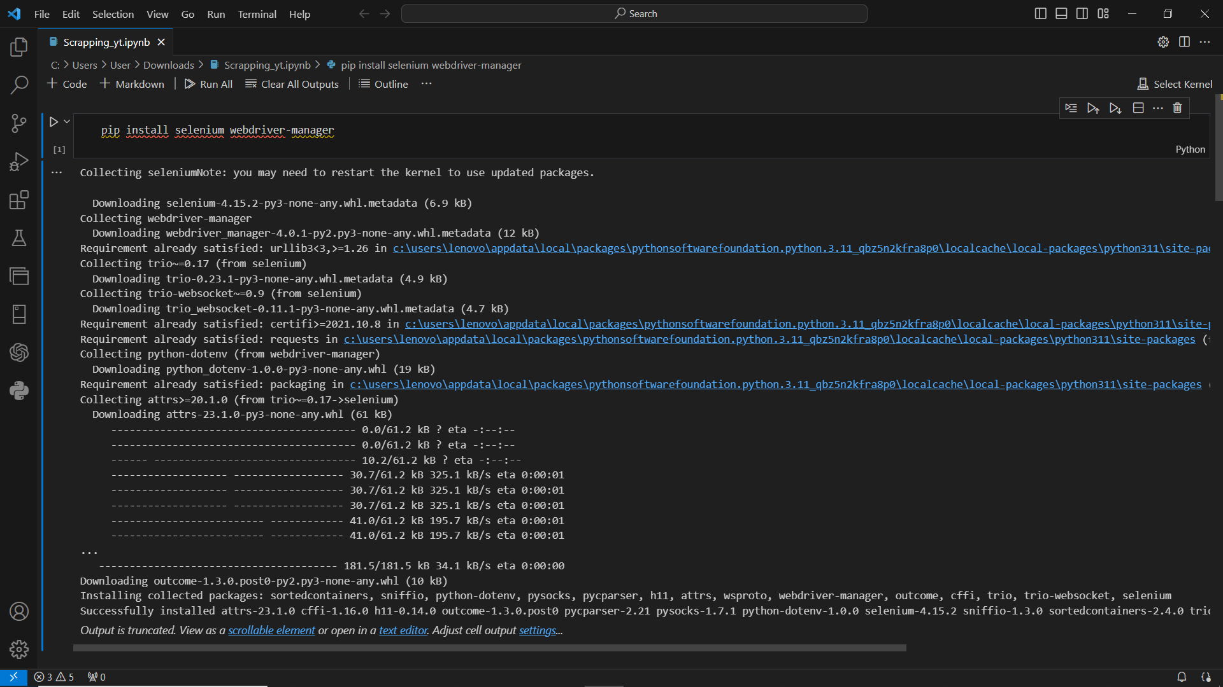Gambar 1. Pip Install Selenium Web Driver-manager*

* WebDriver Manager

WebDriver Manager adalah perpustakaan Python yang sederhana dan mudah digunakan yang dapat digunakan untuk mengelola driver browser Selenium."(Arun, P., & Anoop, K. (2022))

WebDriver Manager telah menjadi perpustakaan populer untuk mengelola driver browser Selenium." (Arun, P., & Anoop, K. (2022))

* Python-dotenv

Modul Python yang memudahkan pengembang untuk memuat variabel lingkungan dari file .env. File .env adalah file teks yang berisi pasangan nilai kunci (key-value) untuk variabel lingkungan dalam proyek Python.

Modul python-dotenv bekerja dengan membaca file .env dan memuat nilai-nilai variabel lingkungan ke dalam lingkungan Python. Nilai-nilai variabel lingkungan ini kemudian dapat diakses oleh program Python Anda menggunakan fungsi os.getenv().

Modul python-dotenv adalah alat yang berguna untuk memuat variabel lingkungan dari file .env. Modul ini mudah digunakan dan dapat digunakan untuk menyimpan informasi sensitif secara terpisah dari code sumber.

1. Import Modul

Setelah menginstal semua perangkat lunak yang dibutuhkan, kita perlu menambahkan modul-modul yang akan kita gunakan ke codingan kita. Modul ini menyediakan fungsi dan kelas yang kita butuhkan untuk menjalankan program kita. Modul yang kita perlukan adalah:

* Selenium: Modul ini untuk mengontrol browser web.
* WebDriver Manager: Modul ini membantu mengunduh dan menginstal driver browser.
* 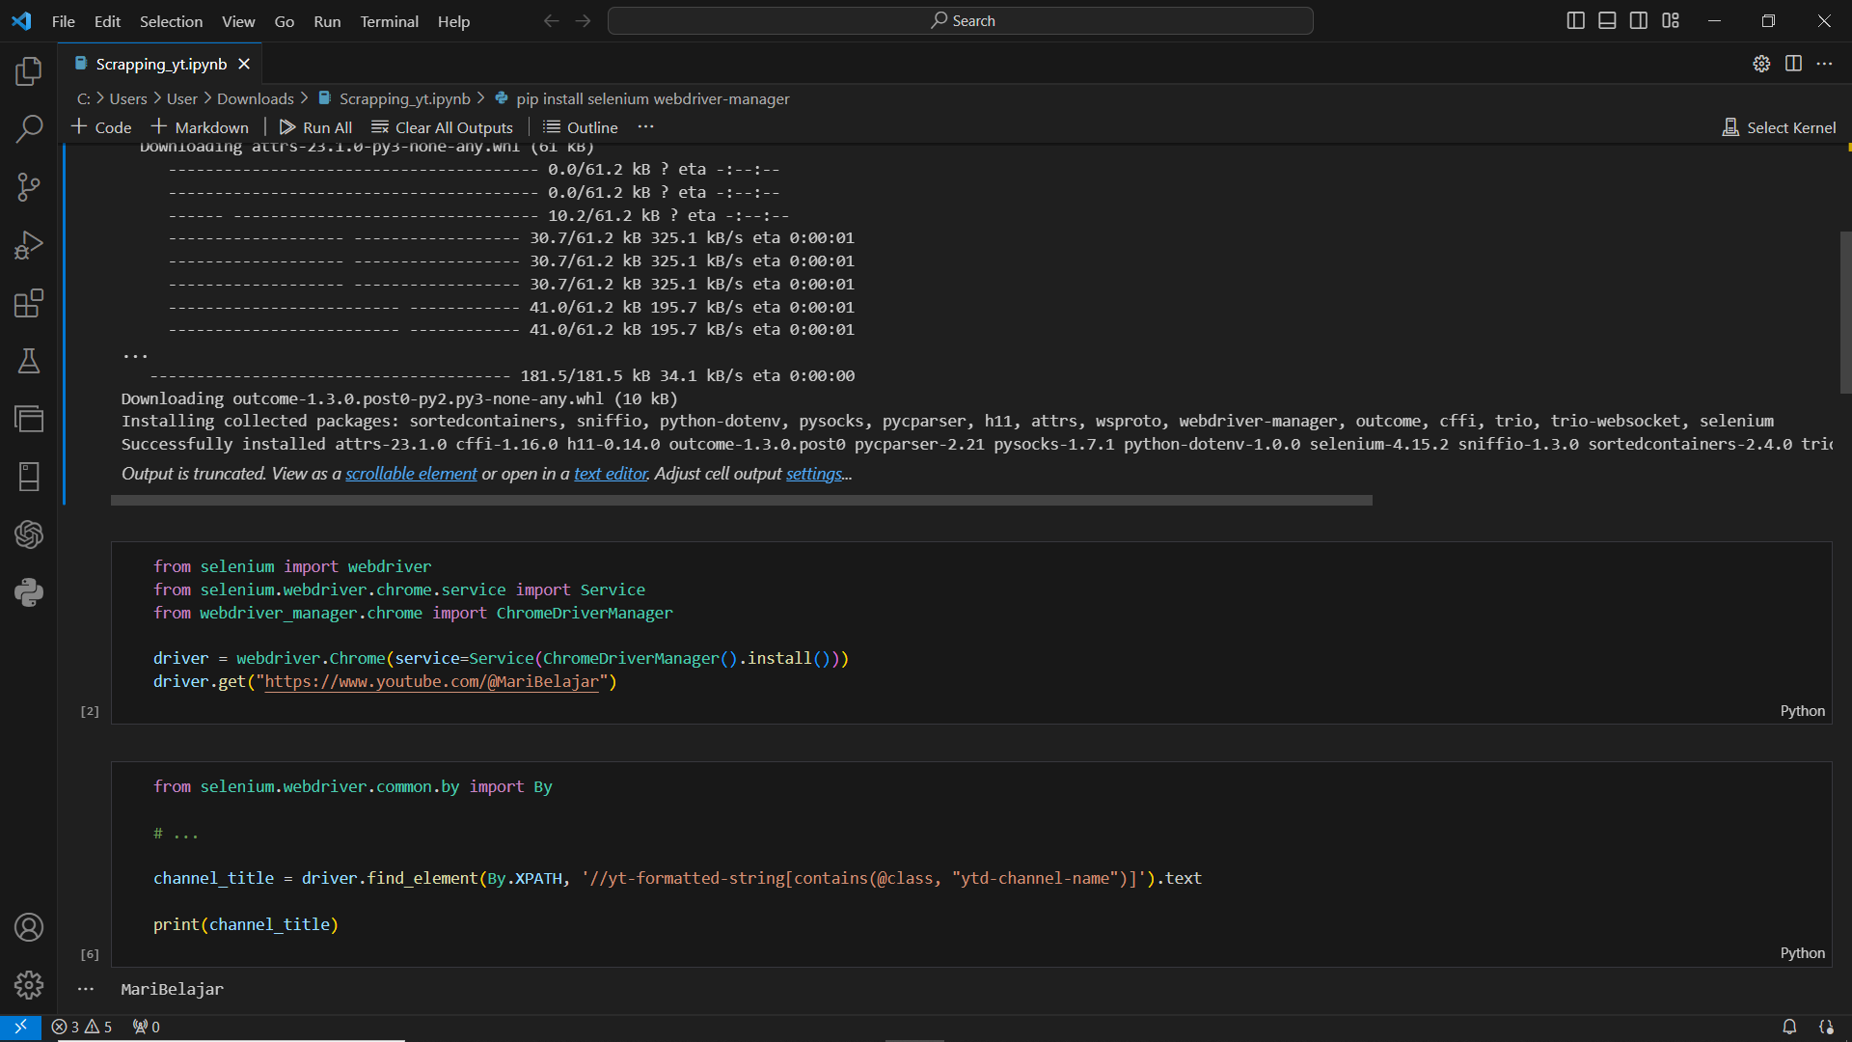Python-dotenv: Modul ini memungkinkan untuk mengakses variabel lingkungan dari file .env.

*Gambar 2. Import Library Selenium, Web Driver.Chrome*

1. Fungsi Scrapping: Fungsi "scrapping" yang akan melakukan proses scrapping pada situs web yang telah kami ditentukan. Fungsi ini berisi langkah-langkah berikut:
   * 1. Package WebDriverManager untuk mengelola driver browser yang akan digunakan. WebDriverManager secara otomatis mengunduh dan mengatur driver yang sesuai dengan browser yang telah ditentukan.
     2. Setelah driver browser diatur, selanjutnya melibatkan pembuatan instance dari Selenium WebDriver yang akan digunakan untuk mengendalikan browser. WebDriver ini terhubung dengan driver yang telah diatur sebelumnya.
     3. Kemudian, menggunakan Selenium WebDriver untuk mengakses URL dari situs web dari *“https://www.youtube.com/@MariBelajar”*. WebDriver akan membuka browser dan memuat halaman situs web diatas.
     4. Setelah halaman situs web dimuat, langkah berikutnya adalah melakukan proses scraping dengan mencari elemen-elemen yang diinginkan menggunakan metode find_element dari Selenium WebDriver. Berikut deskripsi rinci find element by XPATH dan by ID yang kami gunakan :
     5. *channel_title = driver.find_element(By.XPATH, '//yt-formatted-string[contains(@class, "ytd-channel-name")]').text*
     6. *handle = driver.find_element(By.XPATH, '//yt-formatted-string[@id="channel-handle"]').text*
     7. *subscriber_count = driver.find_element(By.XPATH, '//yt-formatted-string[@id="subscriber-count"]').text*
     8. *titles = driver.find_elements(By.ID, "Tutorial Membuat Poster dengan Microsoft Word")*
     9. *views driver.find_elements(By.XPATH,'//div[@id="metadata-line"]/span[1]')*
     10. *thumbnails = driver.find_elements(By.XPATH, '//a[@id="thumbnail"]/yt-image/img')*
     11. *links = driver.find_elements(By.ID, "video-title-link")*
2. 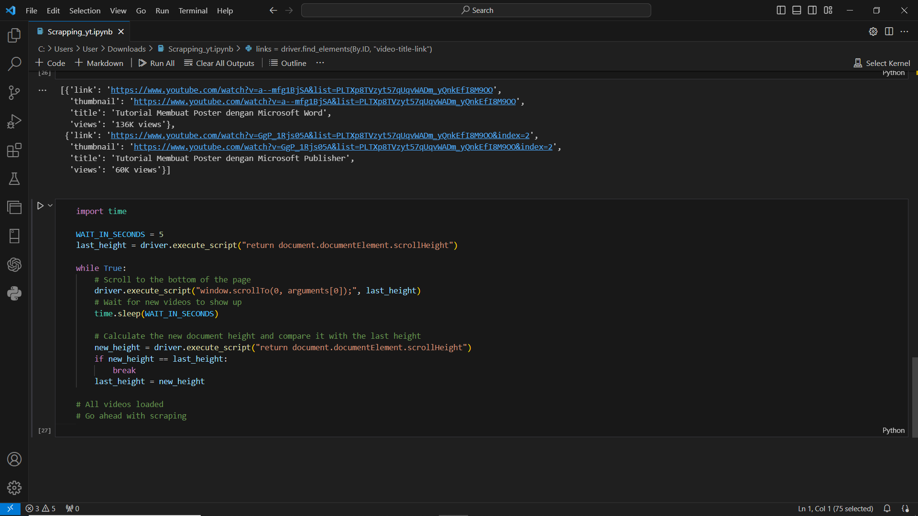Terakhir, setelah selesai melakukan proses scraping, WebDriver perlu dihentikan agar browser ditutup dan sumber daya sistem dibebaskan. Hal ini dilakukan dengan memanggil metode quit() pada instance WebDriver.

*Gambar 3. Melakukan Scrolling Web Hingga Video Baru Muncul*

Berikut penjealasan mengenai codingan diatas :

1. WAIT_IN_SECONDS = 5: Variabel ini menentukan waktu jeda dalam detik antara setiap iterasi scroll.
2. last_height = driver.execute_script("return document.documentElement.scrollHeight"): Mengambil tinggi dokumen HTML saat ini sebelum melakukan scroll, menggunakan JavaScript untuk menjalankan kode di dalam browser melalui WebDriver.
3. while True:: Memulai loop tak terbatas untuk melakukan scroll dan menunggu hingga semua video dimuat.
4. driver.execute_script("window.scrollTo(0, arguments[0]);", last_height): Memanggil JavaScript untuk melakukan scroll ke bagian bawah halaman dengan menggunakan nilai last_height sebagai argumen. Ini akan menggerakkan jendela browser ke bawah.
5. time.sleep(WAIT_IN_SECONDS): Memberikan jeda waktu selama WAIT_IN_SECONDS detik untuk memberikan waktu pada halaman web untuk memuat video baru setelah melakukan scroll.
6. new_height = driver.execute_script("return document.documentElement.scrollHeight"): Mengambil tinggi dokumen HTML setelah melakukan scroll.
7. if new_height == last_height: break: Memeriksa apakah tinggi dokumen baru sama dengan tinggi dokumen sebelumnya. Jika sama, itu berarti tidak ada video baru yang dimuat dan loop dihentikan.
8. last_height = new_height: Menetapkan tinggi dokumen baru sebagai tinggi dokumen terakhir, sehingga pada iterasi berikutnya, perulangan dapat memeriksa apakah ada peningkatan tinggi dokumen.

B. Hasil Dari Scraping Youtube

1. Hasil Scraping pada sheet pertama dengan nama Cleaned_video_data berisikan :

* + - * 1. Title: Judul dari video tutorial atau webinar.
        2. Published_date: Tanggal publikasi video.
        3. Views: Jumlah tampilan (views) video.
        4. Likes: Jumlah "like" yang diberikan oleh pengguna terhadap video.
        5. Dislikes: Jumlah "dislike" yang diberikan oleh pengguna terhadap video.
        6. Comments: Jumlah komentar yang diberikan oleh pengguna pada video.

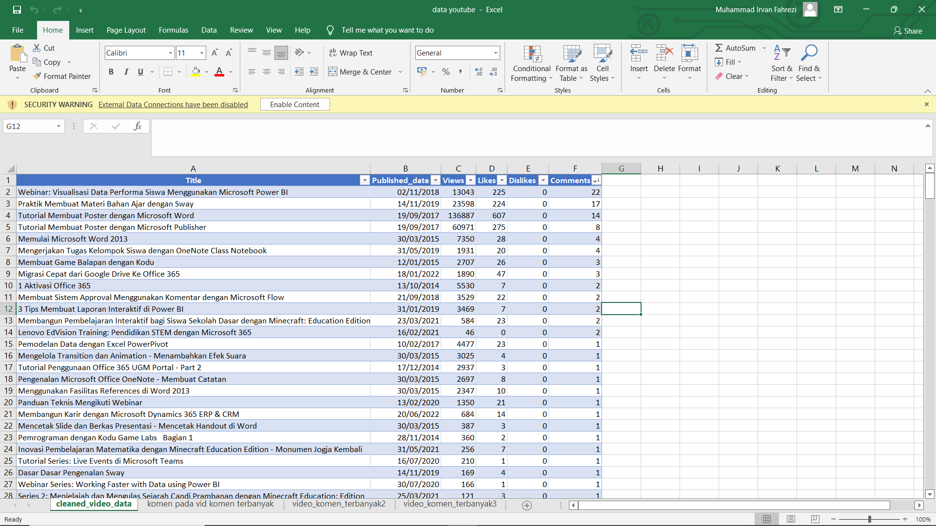Setiap baris dalam dataset ini mewakili satu video tutorial atau webinar, dan setiap kolom memberikan informasi yang spesifik tentang video tersebut. Dataset ini dapat digunakan untuk melakukan analisis terhadap berbagai aspek, seperti tingkat popularitas video berdasarkan jumlah tampilan, tingkat kepuasan pengguna berdasarkan jumlah "like" dan "dislike", serta tingkat interaksi melalui jumlah komentar.

*Gambar 4. Dataset Youtube Sheet 1*

* + - 1. Hasil Scraping pada sheet kedua dengan nama video_komen_terbanyak, video_komen_terbanyak22, video_komen_terbanyak33, yang isinya :

a. author : Nama

b. Publised at : terpublised berdasarkan tanggal waktu

c. updated at : terupdate berdasarkan tanggal waktu

d. like_count : jumlah like

e. Text : komentar user

f. Englisht_Comment : koment dalam bahasa inggris berguna untuk menghitung score sentiment setiap kalimat

*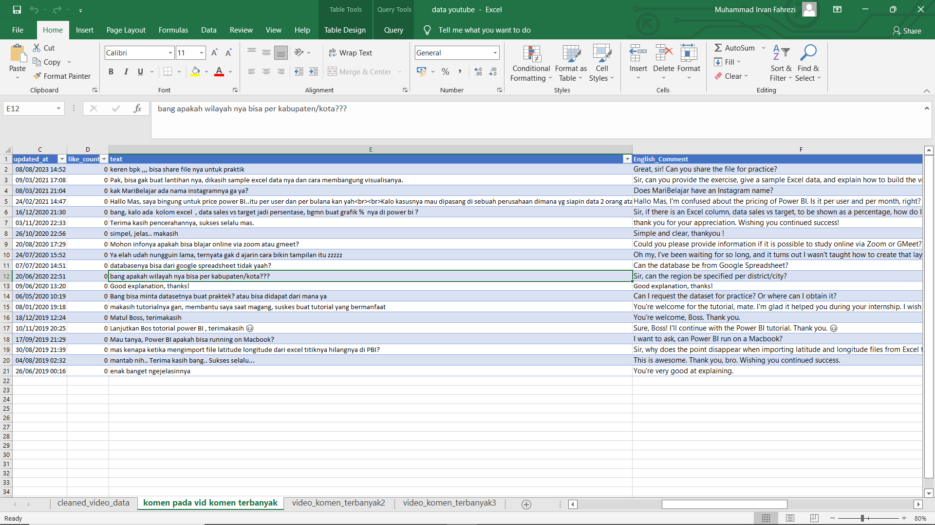Gambar 5. Dataset Youtube Sheet 2,3,4*

# D.2.Proses Rancangan Dataset Instagram

Scraping Dataset Instagram kami menggunakan 2 jenis scraper yaitu dengan pyhton dan Aplikasi dari web dengan nama apify.com.

* 1. Python

Sebelum Scraping data instagram dengan python kami mencari referensi dari github, google, jurnal, youtube. Awalnya kami menggunakan module Selenium, Web Driver sebagai module dalam menjalankan program script python kami. Setelah menjalankan dan menerapkan script program dengan module Selenium dan Webdriver dengan find element by XPTAH, kami sering mengalami eror yang lumayan signifikan hingga membuat kami harus mencari modul bantuan dari Instaloader.

Instaloader adalah modul Python yang dapat digunakan untuk mengunduh gambar, video, dan metadata dari Instagram. Modul ini dapat digunakan untuk scraping data Instagram untuk berbagai tujuan, seperti penelitian, analisis, atau pemasaran.

Code menggunakan library Instaloader untuk mengakses data dari profil pengguna Instagram "maribelajar_id". Kami juga mengimport module Date Time untuk mengambil setiap rincian waktu pada akun maribelajar, setelah mengimport module kami memprogram syntax pada python dengan download_info_post yang menerima satu parameter yaitu post. Fungsi ini memiliki tujuan untuk mendownload informasi tertentu dari sebuah postingan Instagram dan mengembalikan informasi tersebut dalam bentuk tuple. Sebagai rincinya fungsi code kami akan kami jelaskan sebagai berikut :

1. Tanggal_post = post.date.strftime("%Y-%m-%d"): Baris ini menggunakan metode strftime dari objek date dalam postingan untuk mengubah tanggal posting menjadi format yang diinginkan. Dalam hal ini, format yang digunakan adalah "YYYY-MM-DD" (tahun-bulan-tanggal). Hasilnya akan disimpan dalam variabel tanggal_post.

2. waktu_post = post.date.strftime("%H:%M:%S"): Baris ini menggunakan metode strftime pada objek date dalam postingan untuk mengubah waktu posting menjadi format yang diinginkan. Dalam hal ini, format yang digunakan adalah "HH:MM:SS" (jam:menit:detik). Hasilnya akan disimpan dalam variabel waktu_post.

3. jumlah_likes = post.likes: Baris ini mengambil jumlah likes dari postingan dan menyimpannya dalam variabel jumlah_likes.

4.return tanggal_post, waktu_post, jumlah_likes: Baris ini mengembalikan nilai dari variabel tanggal_post, waktu_post, dan jumlah_likes dalam bentuk tuple. Ini berarti bahwa ketika fungsi download_info_post dipanggil, kita dapat mendapatkan nilai tanggal, waktu, dan jumlah likes postingan dengan menggunakan indeks pada tuple hasil pengembalian fungsi.

5. username = input("Masukkan nama pengguna Instagram: "). Bertujuan untuk menginput nama instagram kami.

6. password = input("Masukkan kata sandi Instagram: "). Bertujuan untuk menginput kata sandi instagram.

cari_pengguna = input("Username target: "). Target yang akan kami scraping yaitu maribelajar_id.

7. L = instaloader.Instaloader(): Baris ini membuat objek Instaloader yang akan digunakan untuk melakukan operasi scraping.

8. Blok try-except yang berikutnya adalah untuk mencoba melakukan login menggunakan username dan password yang diberikan oleh pengguna. Jika login berhasil, kita dapat melanjutkan ke langkah berikutnya. Jika terjadi kesalahan selama login, pesan kesalahan akan dicetak dan program akan keluar.

9. profil = instaloader.Profile.from_username(L.context, cari_pengguna): Baris ini menggunakan objek Instaloader untuk mengakses profil pengguna dengan username target yang diberikan. Jika profil tidak ditemukan, pesan akan dicetak dan program akan keluar.

10. Setelah mendapatkan profil pengguna, informasi profilnya dicetak ke konsol. Ini mencakup username, nama lengkap, bio, jumlah pengikut, jumlah pengguna yang diikuti, dan jumlah postingan.

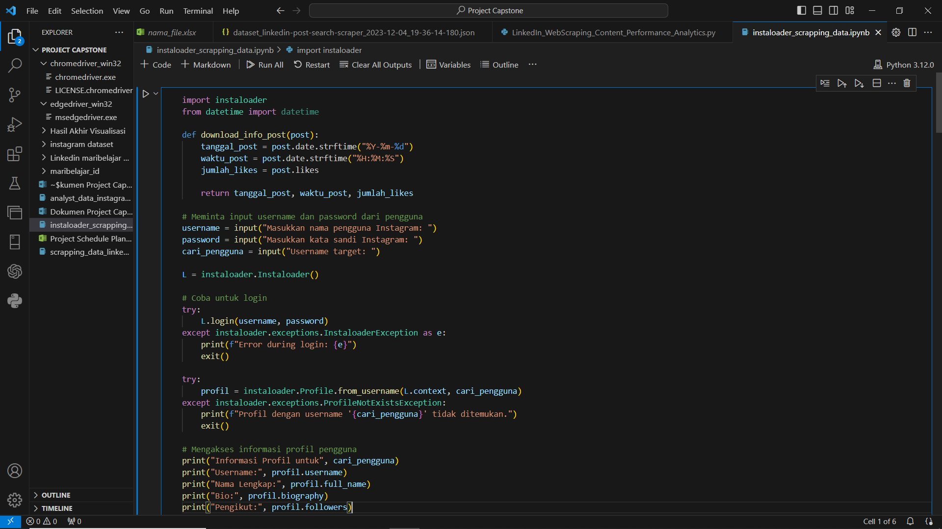11. Selanjutnya, program akan mengakses postingan terbaru dari profil pengguna target dan mencetak informasi tanggal posting, waktu posting, dan jumlah likes menggunakan fungsi download_info_post yang telah dijelaskan sebelumnya.

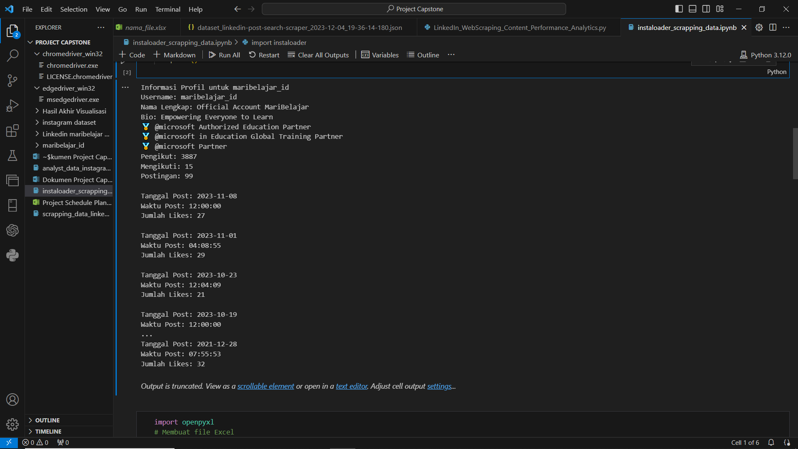*Gambar 6. Script Pyhton Instaloader Pada Project*

*Gambar 7. Hasil Script Scraping With Instaloader*

Untuk Hasil dari script diatas sudah saya simpan dalam bentuk excel dan dalam file excel saya hanya mengambil beberapa bagian saja pada seperti gambar dibawah ini :

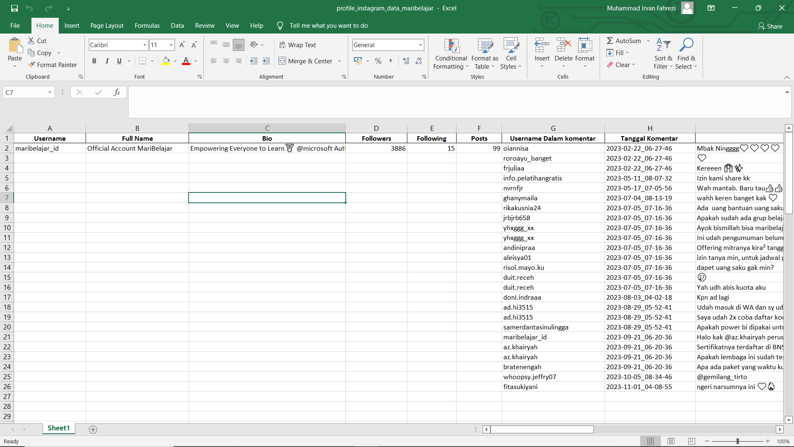*Gambar 8. Untuk mengambil beberapa bagian dataset excel yang dipilih*

Terlihat pada gambar tersebut saya hanya mengambil Column Username, Full name, Bio, Total Followers, Total Following, Total Post. Alasan saya hanya mengambil bio profil utama dari instagram maribelajar untuk visualisasi data report saya nanti pada halaman awal dari visual maribelajar IG. Selanjutnya saya akan melakukan scraping dengan bantuan aplikasi dari web dengan nama *apify.com* .

* 1. Apify.com ([Home (apify.com)](https://console.apify.com/))

Apify adalah platform cloud yang menyediakan alat dan layanan untuk ekstraksi data web, termasuk scraping data media sosial. Apify menawarkan berbagai fitur yang dapat digunakan untuk scraping data media sosial secara efisien dan efektif.

Dalam jurnal yang berjudul "A Survey of Tools for Data Scraping from Social Media Platforms" oleh Li, Zhu, dan Zhang (2022), Apify disebut sebagai salah satu alat yang paling populer untuk scraping data media sosial. Jurnal ini meninjau berbagai alat yang dapat digunakan untuk scraping data dari platform media sosial, dan menemukan bahwa Apify memiliki beberapa keunggulan dibandingkan alat lainnya, termasuk:

* + - * Efisiensi: Apify menggunakan berbagai teknik untuk meningkatkan efisiensi scraping data media sosial, seperti caching dan parallelization.
      * Kemampuan: Apify menawarkan berbagai fitur yang dapat digunakan untuk scraping data media sosial, termasuk postingan, komentar, dan pengikut.
      * Ketersediaan: Apify tersedia sebagai platform cloud, sehingga dapat digunakan dari mana saja.

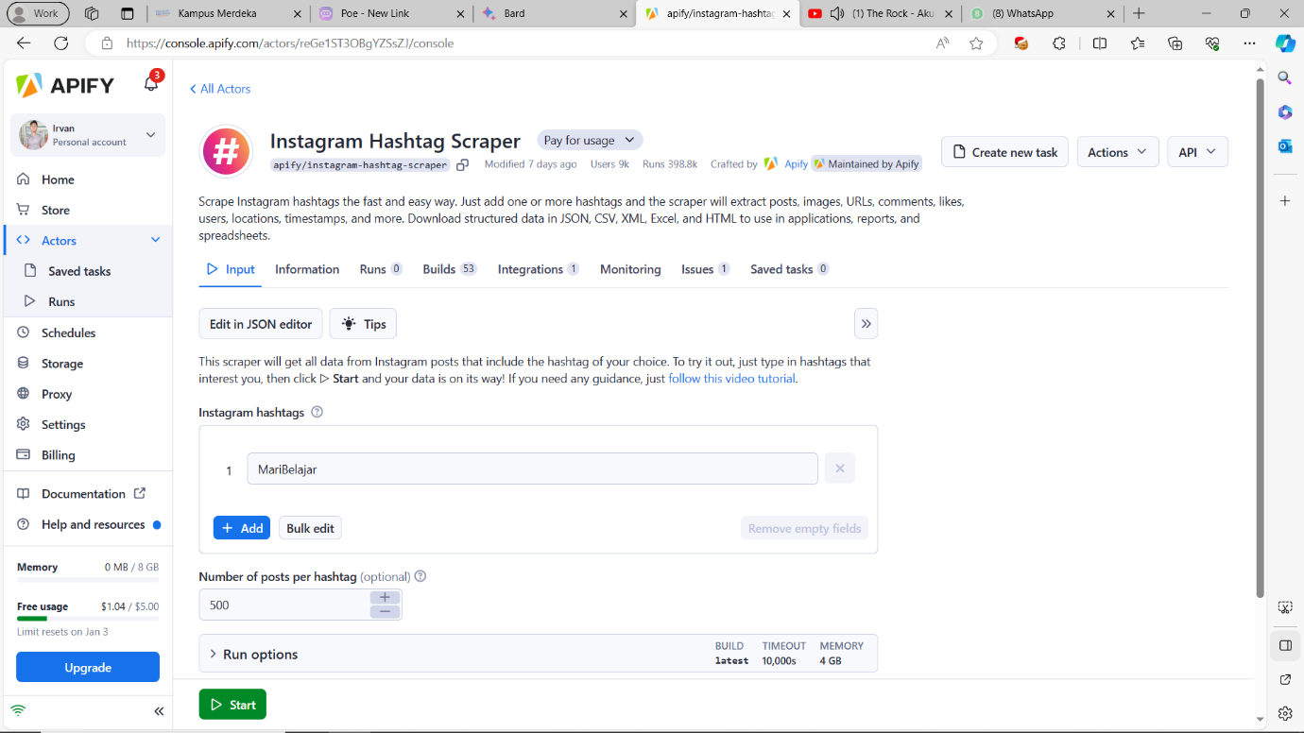 2.1. Instagram Hastag Scraper

*Gambar 9. Instagram Hastag Scraper From Apify*

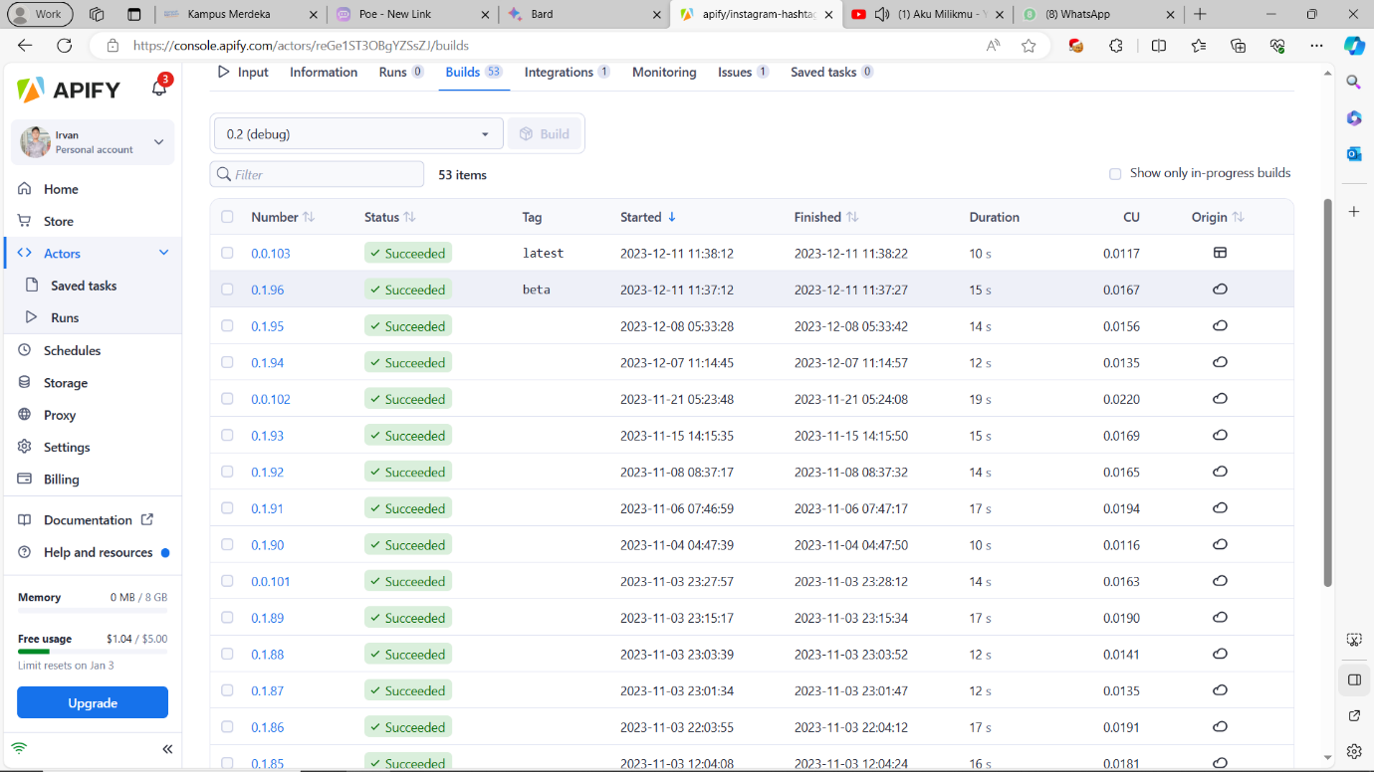Proses scraping hastag pada apify membutuhkan instagram hastag yang dibutuhkan. Kami memasukkan input kami dengan nama MariBelajar sebagai input kami agar proses scraping bisa terarah dengan jelas.

*Gambar 10. Hasil Setelah Scraping Hastag Yang diinginkan*

Hasil diatas merupakan hasil dari setelah kami melakukan run untuk menajalankan scraping hastag maribelajar dan buildnya menunjukkan bahwa proses scraping telah usai dan terbangun. Selanjutnya saya akan menyimpan hasil dari proses scraping tersebut kedalam file excel. Buka file excel tersebut melakukan check ulang terdapat banyak columns null dan nama tabel yang kurang sesuai dengan yang kami ingin untuk dibuat kedalam visualisasi, kami melakukan filtering semua column pada excel yang kurang cocok dengan yang kami inginkan hingga final 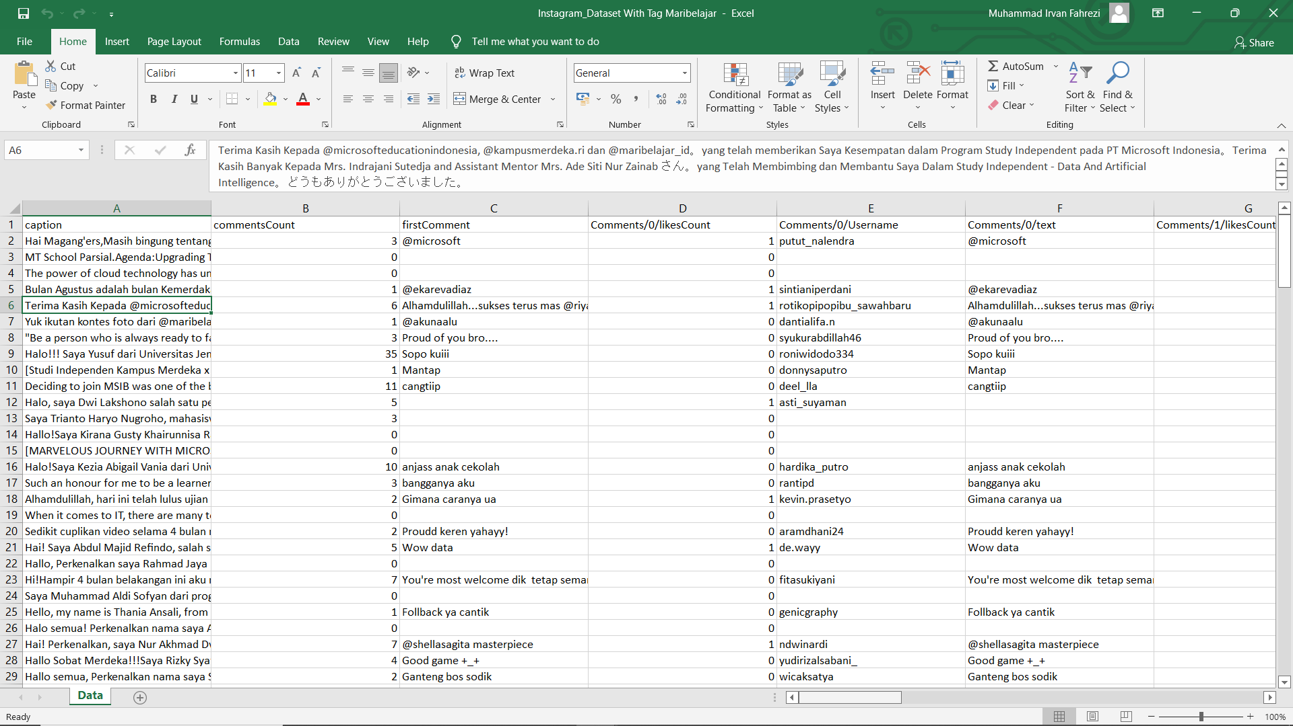columnya seperti gambar dibawah ini.

*Gambar 11. Hasil Dataset Setelah Scraping dengan Apify After Filtering*

Dapat kami lihat bahwa susunan dan isi dari per column nya sudah sesuai dengan yang yang kami inginkan yaitu melihat caption per orang dengan mentag Maribelajar. Isi dari dataset tersebut berisikan :

* Caption
* CommentCount
* FirstComment
* Comment/0/likesCount – Comment/6/likesCount
* Comment/0/Username – Comment/6/Username
* Comment/0/Text – Comment/6/Text
* Likescount
* OwnerUsername
* Timestamp

Karena saya melihat beberapa dari column masih ada null dan blank nya maka langkah selanjutnya akan saya terapkan dalam power query bersamaan dengan proses dalam visualisasi dataset tersebut.

2.2 Instagram Post Scraper

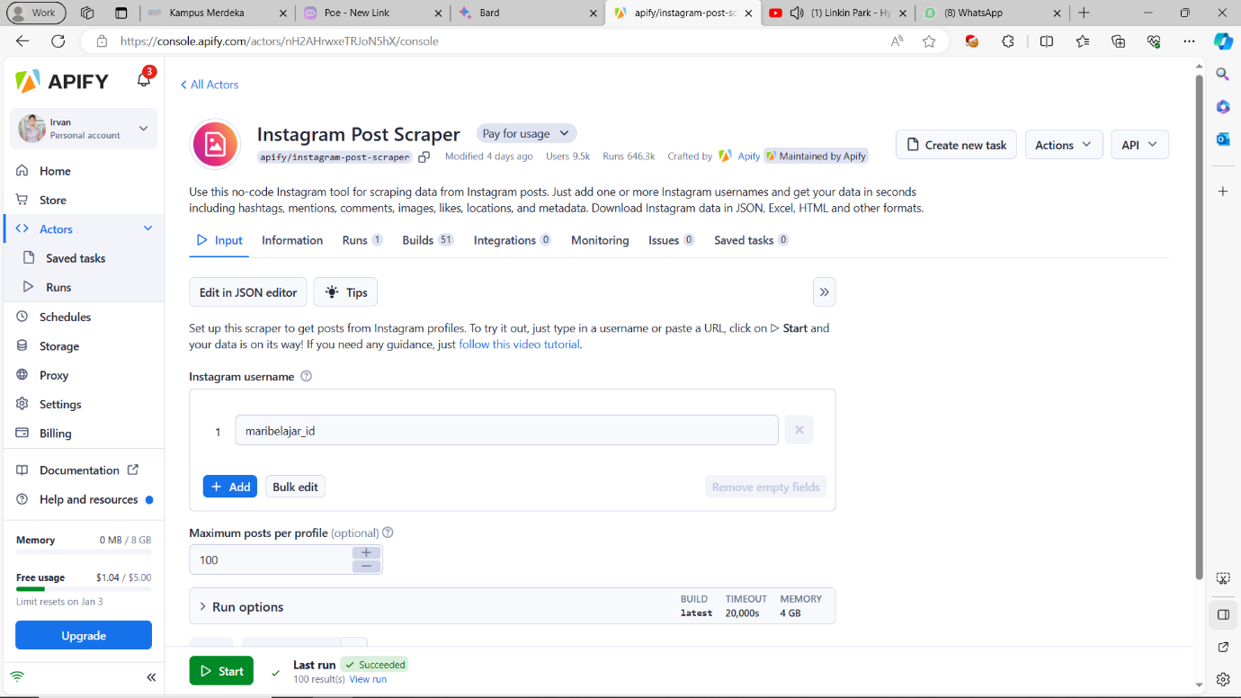Ini merupakan fitur dari Apify juga yang mempermudahkan kami untuk bisa melakukan proses scraping data postingan pada maribelajar. Instagram Post Scraper adalah alat yang untuk mengambil posting publik yang bertujuan seperti riset pasar, pemasaran, dan analisis sentimen dari pengguna Instagram mana pun. Cukup masukkan satu atau beberapa nama pengguna Instagram dandapat mengekstrak dan mengunduh semua posting mereka dalam format Excel, HTML, XML, CSV, Excel, atau JSON untuk digunakan dalam laporan, visualisasi data, spreadsheet, dan aplikasi lainnya.

*Gambar 12. Instagram Post Scraper By Apify*

Tata cara dalam penggunakan instagram post scraper dari apify cukup masukkan username instagram yang ingin discrape. Kami memasukkan dengan nama Maribelajar dan segera untuk melakukan proses scraping data instagram post dari maribelajar. Setelah selesai melakukan proses scraping yang dilakukan apify kita akan diberikan notifikasi dari mereka bahwa proses scraping telah selesai dilakukan.

*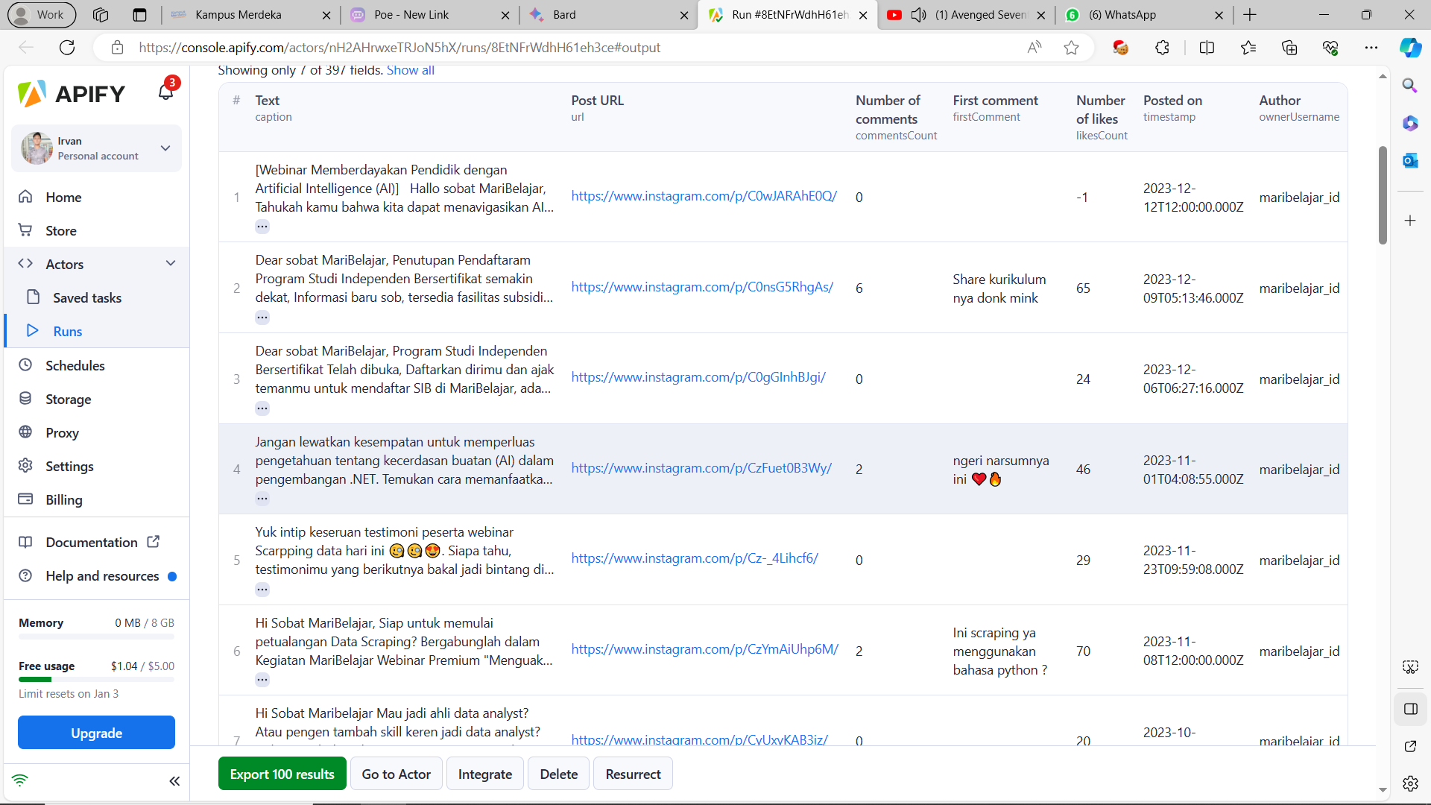Gambar 13. Hasil Scraping dari apify dalam tampilan web*

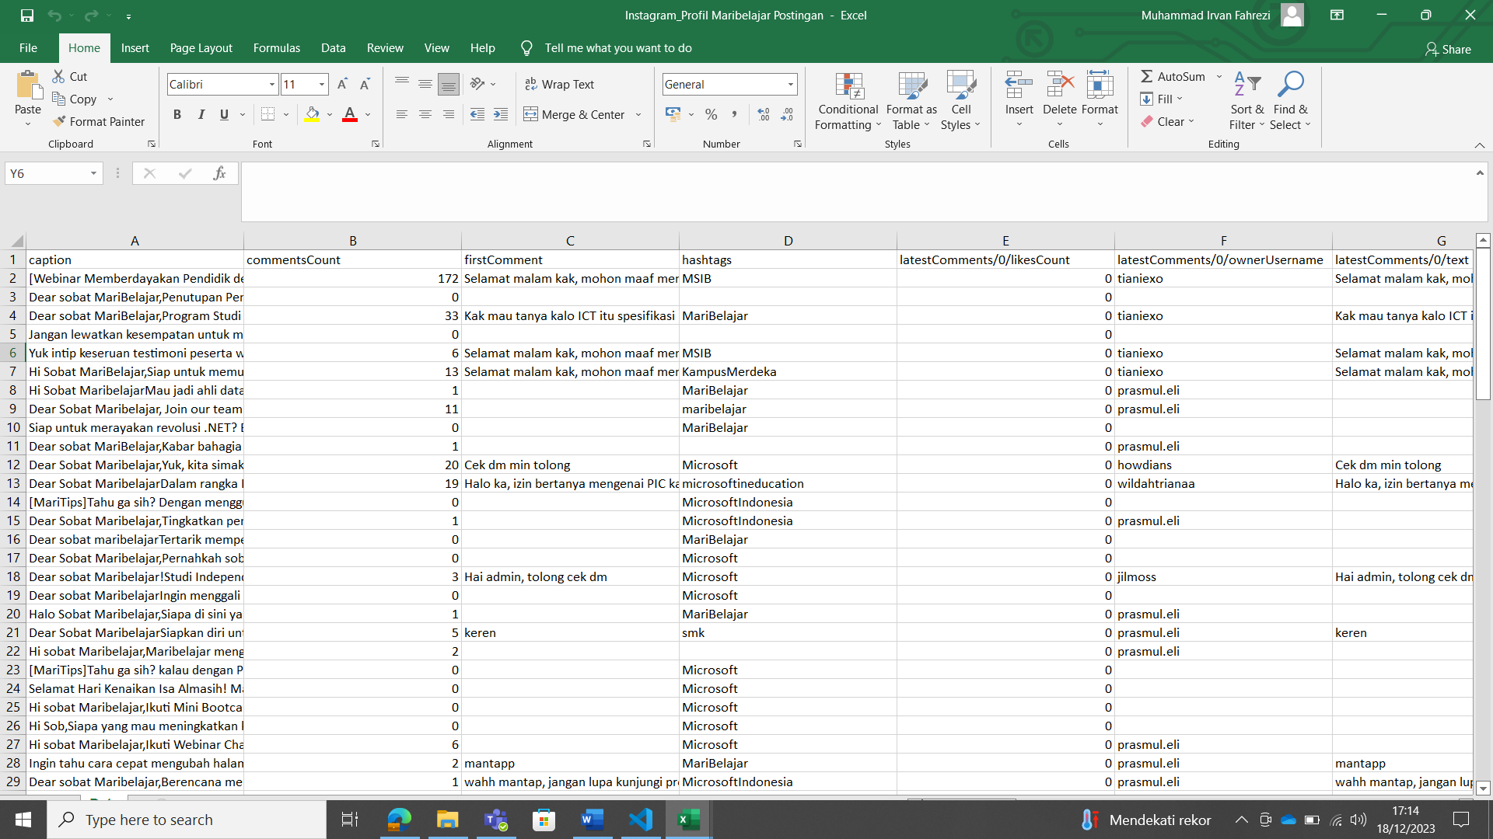 Gambar diatas merupakan hasil scraping dari apify dengan menampilan kolom beserta isinya. Dapat kita lihat bahwa hasilnya sangat sesuai dengan jumlah post dan isi post dari instagram maribelajar. Selanjutnya kita akan mengekport hasilnya itu ke dalam file excel untuk dilakukan filtering column yang tidak diperlukan.

*Gambar 14. Dataset Instagram profil maribelajar postingan*

Kami telah memfilter semua column yang tidak diperlukan.

# D.3.Proses Rancangan Dataset Linkedin

Proses dalam perencanaan scraping dataset Linkedin kami menggunakan 3 bantuan alat yaitu menggunakan Python, Apify.

1. Pyhton

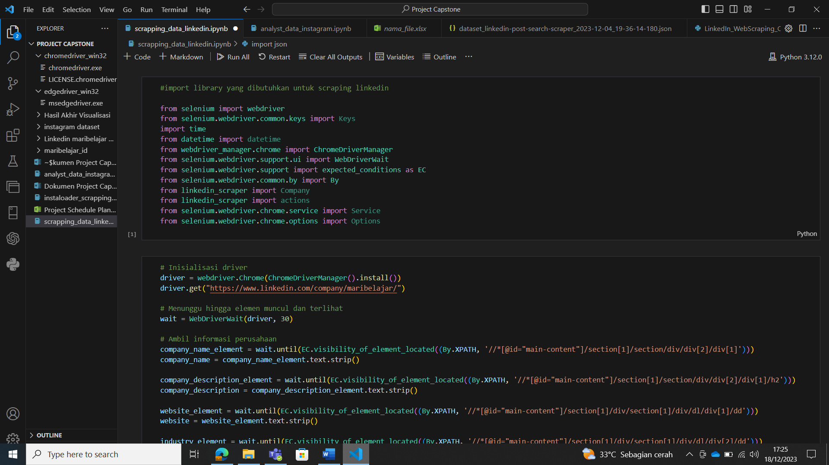Pada proses ini berdasarkan sumber referensi dari github, youtube, google, referensi dari beberapa sumber kami menetapkan untuk menggunakan module Selenium, Web Driver, Date Time, Chrome Driver manager, linkedin_scraper.

*Gambar 15. Module pyhton untuk scraping linkedin*

Setelah import module yang dibutuhkan, selanjutnya kami membangun code program dengan mengambil beberapa find element by XPTAH. lebih lengkapnya sebagai berikut :

1. Inisialisasi driver:

driver = webdriver.Chrome(ChromeDriverManager().install())

2. Membuka URL:

driver.get("https://www.linkedin.com/company/maribelajar/")

3. Menunggu hingga elemen muncul dan terlihat:

wait = WebDriverWait(driver, 30)

4. Mengambil informasi perusahaan:

- Nama perusahaan:

- Deskripsi perusahaan: Menggunakan XPath untuk mencari elemen yang berisi deskripsi perusahaan dan kemudian mengambil teksnya.

- Website: menggunakan XPath untuk mencari elemen yang berisi URL website perusahaan dan kemudian mengambil teksnya.

- Industri: menggunakan XPath untuk mencari elemen yang berisi informasi industri perusahaan dan kemudian mengambil teksnya.

- Ukuran perusahaan: menggunakan XPath untuk mencari elemen yang berisi informasi ukuran perusahaan dan kemudian mengambil teksnya.

- Tipe perusahaan: menggunakan XPath untuk mencari elemen yang berisi informasi tipe perusahaan dan kemudian mengambil teksnya.

- Tahun didirikan: menggunakan XPath untuk mencari elemen yang berisi informasi tahun didirikan perusahaan dan kemudian mengambil teksnya.

- Keahlian khusus: menggunakan XPath untuk mencari elemen yang berisi informasi keahlian khusus perusahaan dan kemudian mengambil teksnya.

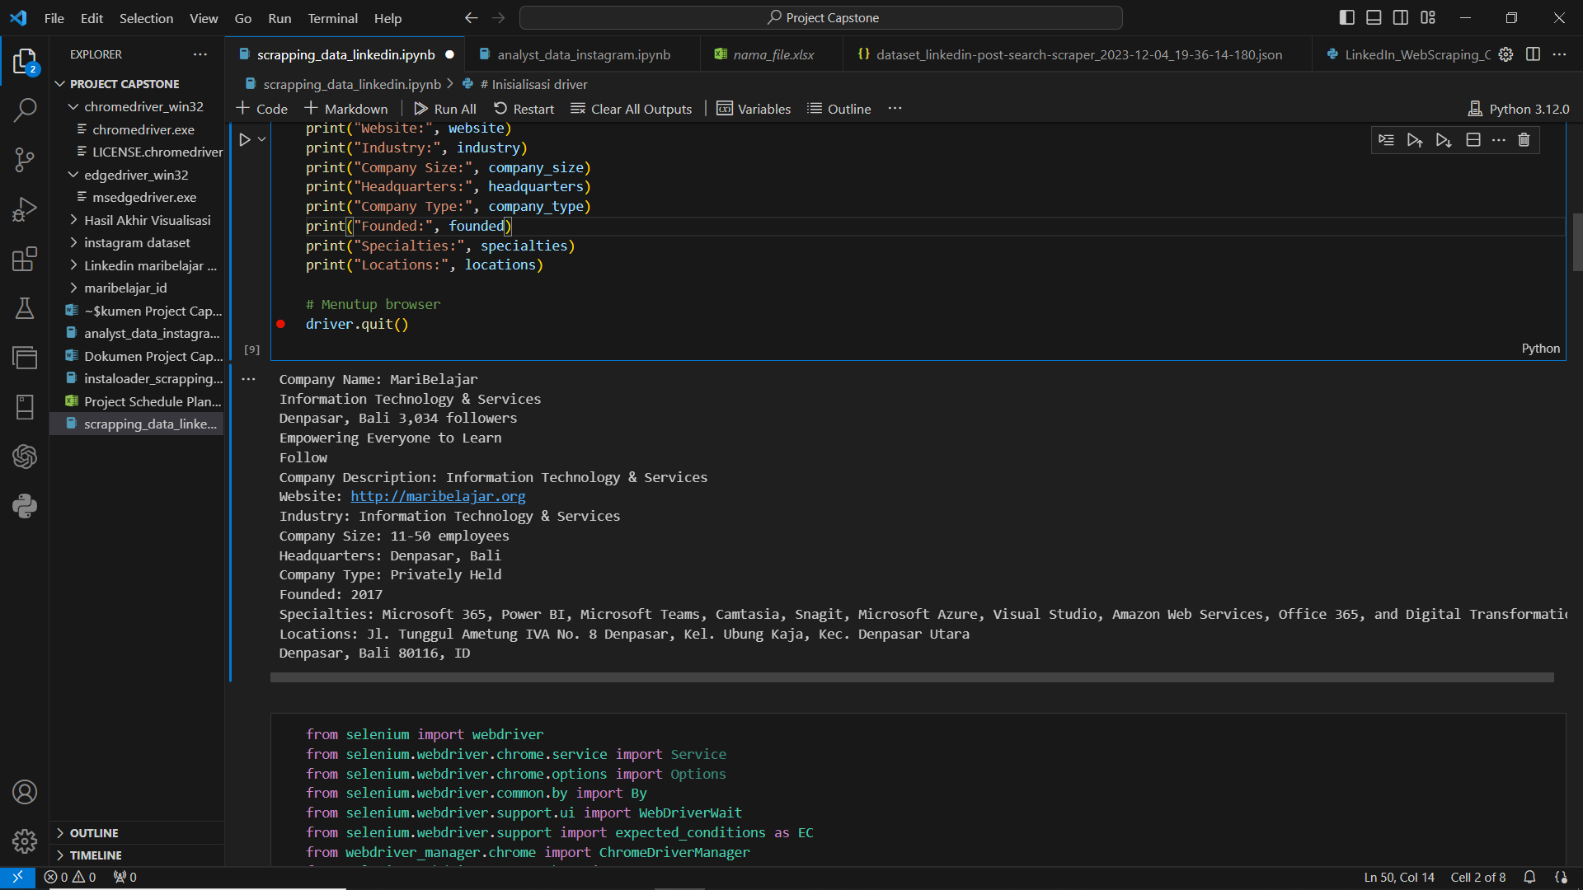- Lokasi: menggunakan XPath untuk mencari elemen yang berisi informasi lokasi perusahaan dan kemudian mengambil teksnya.

*Gambar 16. Hasil Script Scraping Linkedin Profile Maribelajar*

Gambar diatas merupakan hasil dari script program yang telah kami progam telah terealisasikan dengan baik. Maka langkah selanjunya yaitu dengan menyimpan hasil tersebut kedalam file excel. Selanjutnya memasuki post dari maribelajar linkedin

*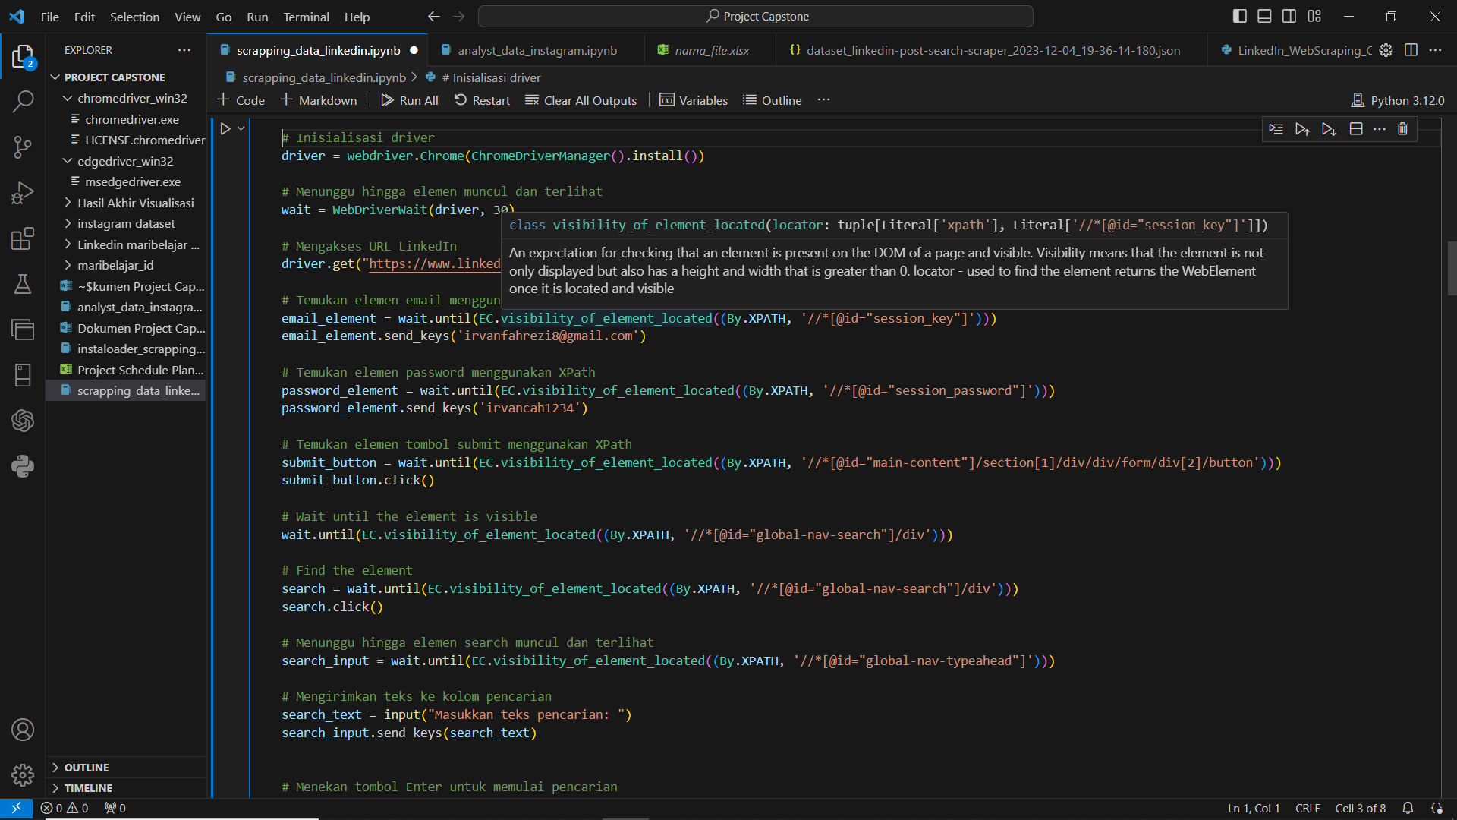Gambar 17. Script Program Untuk Membuka Post Maribelajar di Linkedin*

Setelah membangun syntax diatas kami sering mengalami eror dalam login ke linkedin yang dikarenakan linkedin sangat menjaga privasi profile dan company user. Jadi saat saya run script tersebut selalu didapatkan verifikasi keamaan human. Yang memaksa saya tidak bisa lebih lanjut lagi dalam proses scraping linkedin. Maka dari itu kami putuskan untuk menggunakan aplikasi web bantuan dari apify.

1. Apify

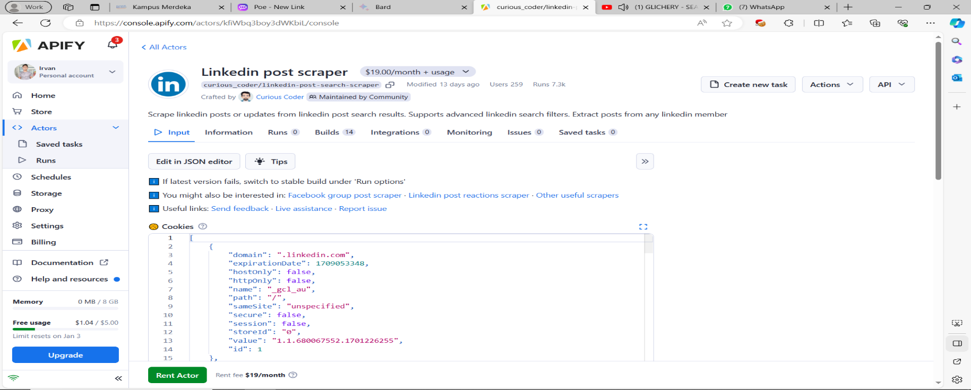Sama seperti sebelumnya kami melakukan scraping instagram dengan apify untuk memperoleh hastag maribelajar dan mengambil bagian comment sebagai object utama kami dalam melakukan analisis sentiment.

*Gambar 18. Linkedin Post Scraper With Tag Maribelajar*

Kami melakukan scraping Per Postingan Maribelajar dengan bantuan apify dengan alatnya Linkedin Post Scraper. Disini kami cukup memasukkan cookies pada halaman linkedin kami dan memasukkan post search URL. Post search url yang kami gunakan yaitu : <https://www.linkedin.com/search/results/all/?heroEntityKey=urn%3Ali%3Aorganization%3A66348964&keywords=MariBelajar&origin=ENTITY_SEARCH_HOME_HISTORY&sid=xOY> .

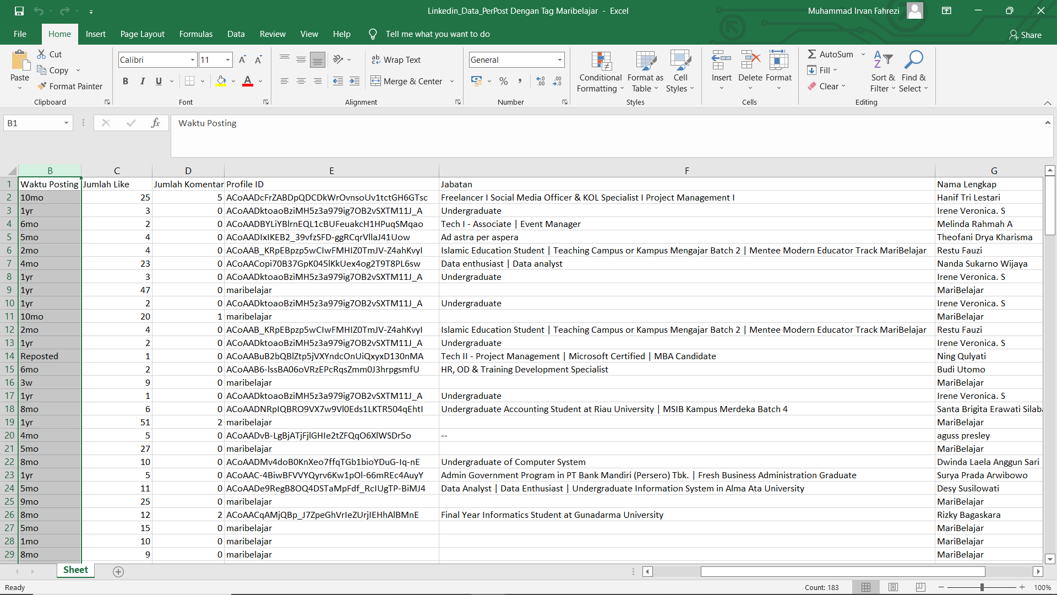Setelah semua persyaratan telah dimasukkan, kami start running untuk proses scraping dataset tersebut. Satu per satu hasilnya pun muncul semua dan sesuai dengan kebutuhan yang ingin kami visualisasikan. Selanjutnya kami mengeksport hasil scraping tersebut kedalam file excel dan melakukan filtering dalam setiap column excel yang telah tereskport.

*Gambar 19. Dataset Scraping Linkedin Pada Apify Setelah Difilter*

Dataset Linkedin ini berisikan colum sebagai berikut :

* Caption
* Waktu posting
* Jumlah Like
* Jumlah Komentar
* Profile Id
* Jabatan
* Nama Lengkap

Mungkin kami sedikit merasa kurang dalam proses scraping tersebut dikarenakan hasil dari waktu posting tidak bisa direalisasikan kedalam power bi dikarenakan tidak menyantumkan tanggal/waktu tersebut hanya keterangan 7month yang artinya 7 bulan lalu. Jadi nanti pada power bi untuk mengatur tanggal dan waktu sesuai dengan yang kita inginkan jadi kurang akurat harus sesuai dengan yang tertera.

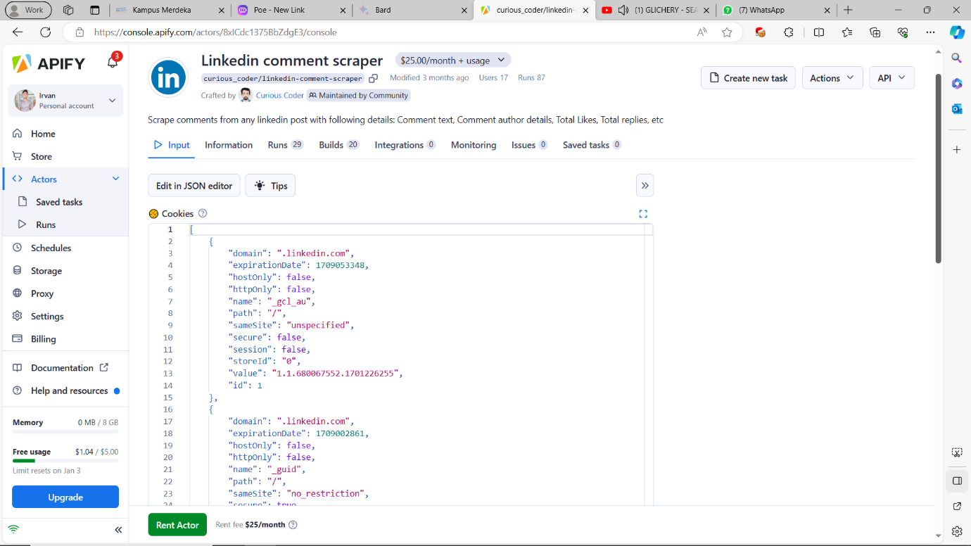Selanjutnya kami akan melakukan proses scraping pada setiap komentar pada search maribelajar. Aplikasi yang akan kita gunakan yaitu Linkedin Comment Scraper.

*Gambar 20. Linkedin Comment Scaper From Apify*

Cara penggunaanya sama seperti waktu saya melakukan scraping post pada maribelajar. Setelah melakukan semua prasyarat yang dibutuhkan, proses scraping dapat dijalankan dengan baik menggunakan apify.

# *Gambar 21. Hasil proses scraping comment per post search maribelajar*

Gambar diatas merupakan total kami melakukan scraping untuk memperoleh comment pada search maribelajar di linkedin.

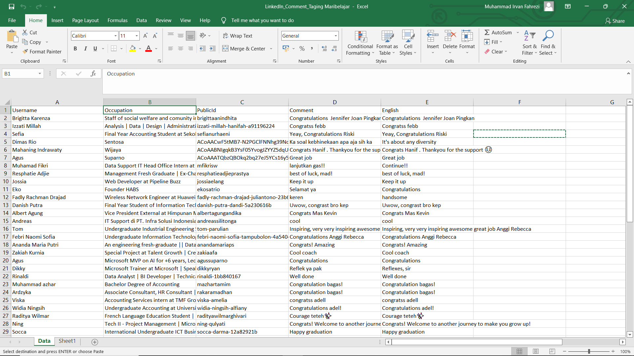Setelah semua proses scraping sudah selese kami mengeksport hasil semua scraping kedalam file excel dan filtering per column yang tidak diperlukan hingga hasil akhirnya ada pada gambar dibawah ini.

*Gambar 22. Dataset Comment Linkedin With tag Maribelajar*

# Hasil dan Pembahasan

Berisi penjelasan solusi yang ditawarkan di dalam Capstone project. Solusi dijabarkan secara detail apa fiturnya bagaimana fitur dapat menyelesaikan masalah. Dan mekanisme terstruktur bagaimana solusi yang diusulkan dapat efektif menjawab permasalahan yang ada.

* Tambahkan tangkapan layar (screenshot) solusi dan jelaskan
* Bandingkan solusi Anda dengan solusi yang sudah ada
* Bahas keterbatasan solusi Anda.
* Jika dimungkinkan lakukan pengukuran atau survei efektivitas solusi Anda.

# 1. Hasil dan Pembahasan Analisis Sentiment Youtube Maribelajar

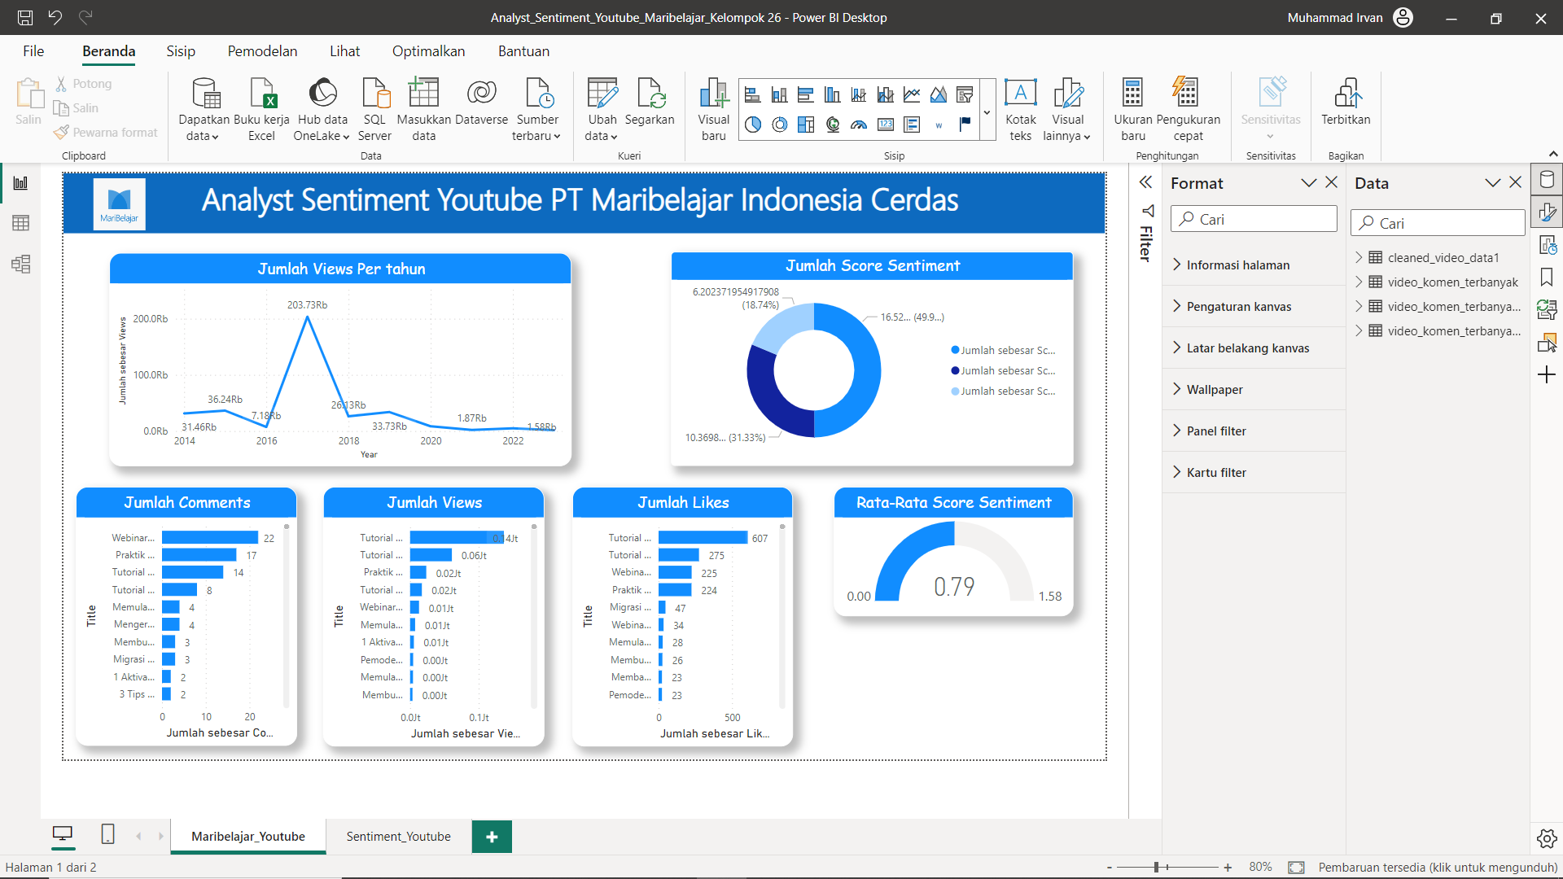

# *Gambar 23. Visualisasi Maribelajar Youtube.*

Hasil dari dataset yang telah kami kembangkan dan berhasil aku visualisasikan untuk menganalisis score sentiment social media maribelajar yaitu di youtube. Dapat kita lihat kami menggunakan visualisasi ini dengan Power BI dengan chart yang berbeda-beda.

1. Jumlah View Per Taun

View per tahun dari maribelajar terlihat sangat turun drastis dari tahun 2017 hingga tahun 2023. Titik terpuncak view pada maribelajar hanya pada tahun 2017 saja. Sisanya total view maribelajar per tahun hanya bergerak secara flat tidak ada peningkatan secara signifikan seperti tahun 2017. Hal ini bisa disebabkan sebagai berikut :

* + Sedikit orang yang mengetahui tentang MariBelajar
  + Content yang disediakan masih diperlukan inovatif dalam membuat content bagi para subsciber
  + Kurang antusiasnya seseorang mencari kontent yang relevan judulnya dengan content yang disediakan oleh maribelajar
  + Rentang Usia yang lebih condong ke anak muda umur 20-40 saja yang mengerti tentang AI dan Microsoft.

Kami dapat memberikan beberapa saran untuk bisa meningkatkan jumlah view pada konten Maribelajar kedepann :

1. Perhatikan judul dan kata kunci yang digunakan:

* Pilih judul yang relevan dan menarik perhatian pengunjung.
* Lakukan penelitian kata kunci untuk menemukan kata kunci yang relevan dan sering dicari oleh audiens.
* Gunakan fitur autocomplete YouTube untuk menemukan kata kunci yang paling relevan.

2. Tulis deskripsi video yang informatif:

* Jelaskan isi video secara singkat dan menarik dalam dua hingga tiga baris pertama deskripsi.
* Gunakan kata kunci yang sering dicari oleh audiens dalam deskripsi video.

3. Beri nama file video dengan kata kunci yang relevan:

* Pilih nama file video yang fokus pada kata kunci utama yang dapat membantu mesin pencari mengenali isi video.
* Gunakan format "kata_kunci.mp4" untuk nama file video.

4. Gunakan fitur Closed Caption (CC):

* Aktifkan fitur Closed Caption (CC) pada video untuk menampilkan teks yang membantu audiens memahami narasi dan dapat diterjemahkan ke berbagai bahasa.
* Menulis transkrip di deskripsi video juga membuat video lebih ramah mesin pencari.

5. Gunakan tag yang relevan:

* Buat daftar tag yang spesifik dan gunakan kata kunci utama.
* Sertakan variasi ejaan dan bentuk kata tunggal serta jamak dari kata kunci yang digunakan.
* Gunakan frasa yang relevan sebagai tag, seperti long tail keywords.

6. Gunakan thumbnail video yang menarik:

* Gunakan thumbnail yang menarik untuk menarik perhatian pengunjung dan meningkatkan CTR (click-through rate) video.

7. Gunakan formula MVC pada tag:

* Gunakan formula "main keyword", "variation", dan "category" dalam tag video untuk membantu YouTube memahami topik dan kategori video yang diunggah.

8. Buat playlist video:

* Buat playlist video untuk mengurangi kemungkinan penonton beralih ke channel lain setelah menonton video tertentu.

1. Jumlah Komentar

Berdasarkan jumlah komentar yang lebih sedikit pada konten yang dibuat oleh Maribelajar, ada beberapa faktor yang mungkin mempengaruhi interaksi pengguna. Salah satu faktor mungkin terkait dengan konten yang kurang fleksibel, sehingga beberapa orang mungkin tidak memahami isi kontennya dengan baik. Selain itu, ada juga kemungkinan bahwa hanya orang-orang terdekat dengan Maribelajar yang mengakses konten tersebut untuk tujuan pembelajaran.

Untuk mengatasi hal ini, berikut adalah beberapa saran dari kami yang dapat membantu meningkatkan interaksi dan jumlah komentar pada konten Maribelajar:

* Tinjau dan perbaiki konten:
  + Lakukan evaluasi menyeluruh terhadap konten yang telah dibuat dan pastikan kontennya menarik dan relevan bagi pengguna.
  + Sederhanakan bahasa dan jelaskan konten dengan jelas agar mudah dipahami oleh pengguna. Hindari penggunaan istilah teknis yang membingungkan.
  + Gunakan umpan balik dari pengguna untuk meningkatkan kualitas konten dan mengidentifikasi aspek yang perlu diperbaiki.
* Terlibat dengan pengguna:
  + Berinteraksilah dengan pengguna melalui komentar. Balas setiap komentar dengan respons yang informatif dan ramah.
  + Ajukan pertanyaan kepada pengguna dalam konten Anda untuk mendorong partisipasi dan komentar dari mereka.
  + Berikan apresiasi dan terima kasih kepada pengguna yang mengomentari konten Anda untuk mendorong partisipasi lebih lanjut.
* Promosikan interaksi:
  + Jelaskan kepada pengguna pentingnya komentar dan interaksi. Ajak mereka untuk berbagi pendapat, pertanyaan, atau pengalaman terkait konten yang disajikan.
  + Buat konten yang mendorong diskusi dan interaksi, misalnya dengan mengajukan pertanyaan kepada pengguna atau meminta mereka untuk memberikan ulasan.
* Bangun komunitas:
  + Buatlah forum atau grup komunitas di mana pengguna dapat berinteraksi satu sama lain dan berbagi pemikiran terkait konten Maribelajar.
  + Adakan acara atau kelas online secara berkala agar pengguna dapat berpartisipasi langsung dan berinteraksi dengan tim Maribelajar dan pengguna lainnya.
* Tingkatkan visibilitas:
  + Pastikan konten Maribelajar mudah ditemukan oleh pengguna. Gunakan strategi SEO yang tepat dan optimalkan metadata konten untuk meningkatkan visibilitas di mesin pencari.
* Gunakan analitik:
  + Gunakan alat analitik untuk memantau kinerja konten dan melihat tren partisipasi pengguna dari waktu ke waktu. Hal ini dapat membantu dalam mengidentifikasi pola, mengevaluasi strategi, dan mengambil tindakan perbaikan yang diperlukan.

1. Jumlah Like Per Postingan

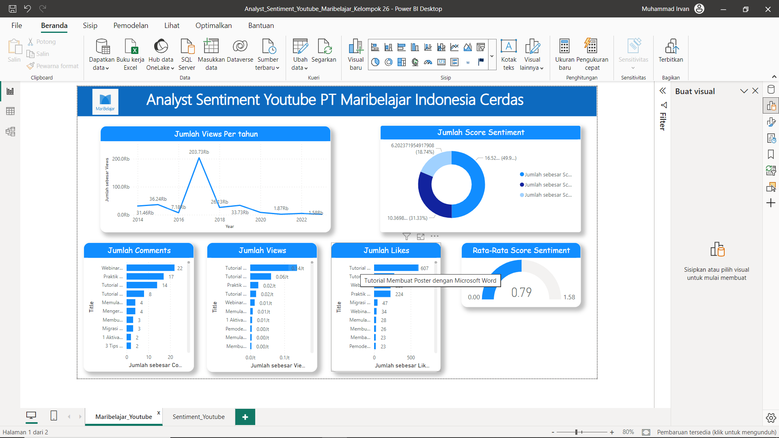

*Gambar 25. Data Pada Jumlah Like*

Setelah kami analisis ternyata konten Tutorial lebih banyak diminati oleh pelanggan/user. Dan konten tutorial ini termasuk tutorial yang bisa dianggap permasalahana secara umum yang sering terjadi ke orang pada umumnya apabila menggunakan Microsoft Word yaitu membuat poster pada Microsoft Word. Apabila kami lakukan perbandingan dengan konten lain yang disediakan oleh Maribelajar dengan memperhatikan gambar 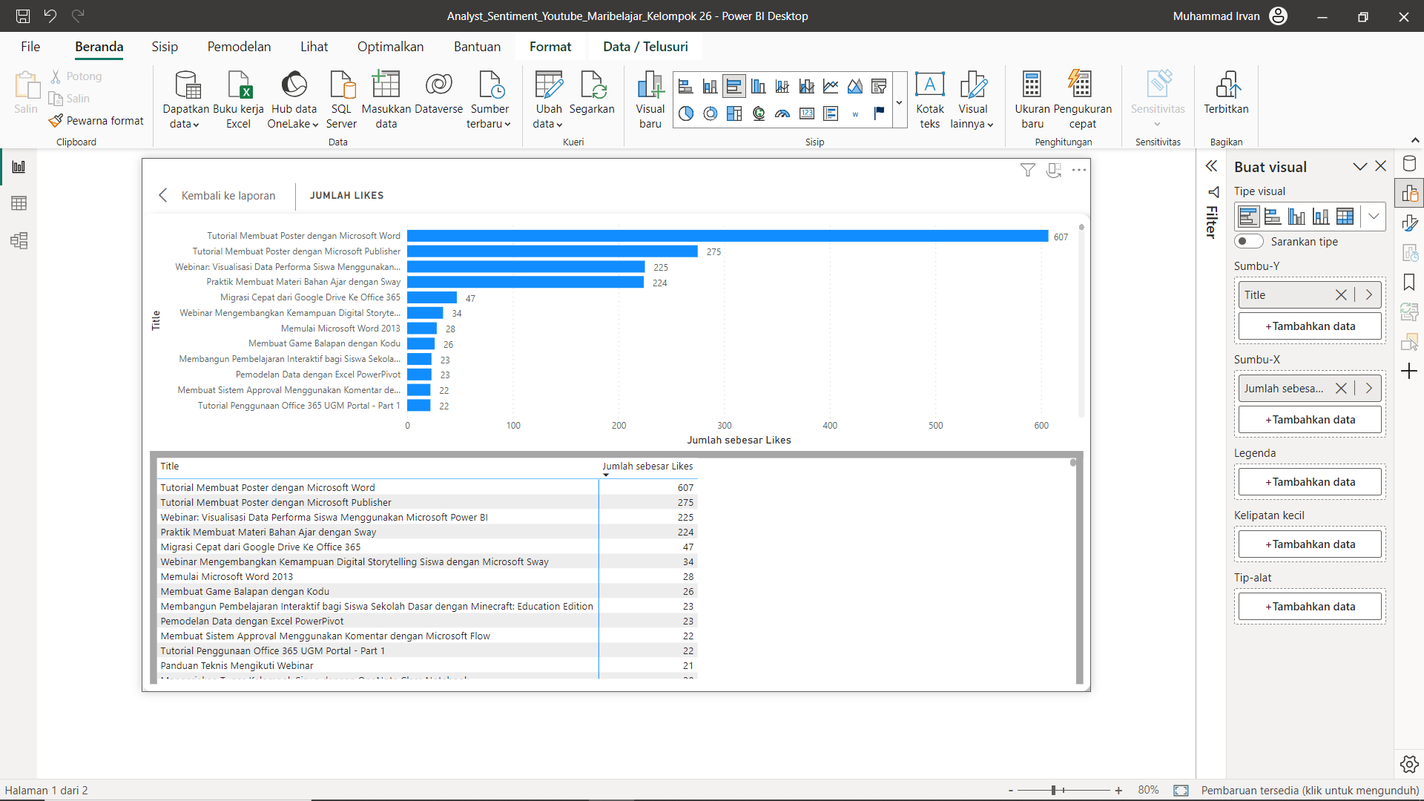dibawah ini :

*Gambar 26. Tampilan Jumlah like dalam bentuk Tabel*

Dapat disimpulkan pada gambar diatas konten maribelajar dengan banyak like jatuh pada konten tutorial pada microsoft. Maka dari itu saran dari kami untuk bisa meningkatkan konten serupa dengan judul yang secara umum orang orang dapat mengerti akan hal itu demi meningkatkan jumlah like pada konten kedepannya.

1. Jumlah Score Sentiment dan Rata – Rata Score Sentiment

Setelah melakukan hasil analisis terkait jumlah dan rata rata score sentiment dapat disimpulkan bahwa rata rata user/orang merasa puas dengan konten yang dibuat oleh maribelajar dengan nilai 0,79 yang apabila dikalkulasikan nilai tersebut dihitung positive. Tapi perlu diingat bahwa setiap ulasan terdapat ulasan negative dari user.

# *Gambar 27. Total sentiment Per Comment Youtube Maribelajar*

Bisa kita liat dari gambar diatas bahwa terdapat 4 user berkomentar negative mengenai konten yang dibuat oleh maribelajar. Beberapa saran dari kami untuk mengatasi komentar negatif terkait konten dari Maribelajar:

1. Respon dengan sikap terbuka dan positif:

* Tanggapi komentar negatif dengan sikap yang terbuka dan positif.
* Dengarkan dengan cermat masalah yang diungkapkan oleh pengguna.
* Berikan tanggapan yang informatif dan membantu untuk mengatasi masalah yang dihadapi.

2. Berikan tanggapan langsung:

* Balas langsung komentar negatif untuk menunjukkan perhatian Maribelajar terhadap masukan dan keluhan pengguna.
* Jelaskan dengan jelas dan ramah mengenai alasan atau penjelasan terkait konten yang dikritik.

3. Tinjau dan tingkatkan konten:

* Tinjau kembali konten yang mendapatkan komentar negatif dan cari tahu apakah ada aspek yang perlu diperbaiki.
* Jadikan umpan balik pengguna negatif sebagai peluang untuk meningkatkan kualitas dan relevansi konten.

4. Fokus pada kepuasan pengguna:

* Terus berupaya memberikan konten yang bermanfaat dan berkualitas tinggi sesuai dengan kebutuhan pengguna.
* Perhatikan umpan balik positif dan negatif untuk mengidentifikasi kekuatan dan kelemahan konten yang ada.

5. Berikan pemahaman yang lebih baik:

* Jika ada komentar negatif yang disebabkan oleh ketidakpahaman, berikan penjelasan yang lebih baik atau panduan yang lebih rinci mengenai konten yang dibuat.
* Gunakan berbagai format konten, seperti video tutorial atau infografis, untuk membantu pengguna memahami materi dengan lebih baik.

6. Jadikan komentar negatif sebagai peluang:

* Lihat komentar negatif sebagai kesempatan untuk berbenah dan berkembang. Ambil masukan yang konstruktif dari pengguna untuk melakukan perbaikan di masa depan.

# 2. Hasil dan Pembahasan Analyst Sentiment Instagram Maribelajar

*Gambar 28. Analyst Sentiment Instagram Profile Maribelajar*

Hasil dari dataset yang telah kami kembangkan dan berhasil divisualisasikan untuk menganalisis score sentiment social media maribelajar yaitu di Instagram. Dapat kita lihat kami menggunakan visualisasi ini dengan Power BI dengan chart yang berbeda-beda. Sebagai berikut penjelasan setiap tabel yang kami buat :

1. Jumlah Like Per Postingan

Berdasarkan hasil analisis kami, ditemukan bahwa mayoritas postingan yang diunggah oleh Maribelajar berfokus pada webinar, pelatihan, dan acara tertentu yang diselenggarakan secara gratis. Pengguna menunjukkan minat yang tinggi pada acara-acara tersebut. Namun, mereka juga mengungkapkan keinginan agar Maribelajar menyelenggarakan Studi Independen bersama MSIB yang dapat diikuti secara gratis dan memberikan sertifikat. Temuan ini didasarkan pada visualisasi dan tinjauan seluruh postingan Maribelajar. Selain itu, diketahui pula bahwa pengunjung sangat menantikan adanya acara gratis seperti webinar.

Berikut adalah beberapa saran yang dapat diterapkan berdasarkan riset dari kami :

1. Perluas cakupan acara gratis:

* Maribelajar dapat memperluas jumlah acara gratis yang diselenggarakan, mengingat minat pengunjung yang tinggi terhadap webinar dan acara serupa.
* Pertimbangkan untuk menyelenggarakan webinar dengan topik-topik menarik dan relevan bagi pengguna Maribelajar.

2. Rencanakan Studi Independen bersama MSIB:

* Tanggapi keinginan pengguna dengan menyelenggarakan Studi Independen bersama MSIB yang dapat diikuti secara gratis dan memberikan sertifikat kepada peserta.
* Pastikan topik dan materi Studi Independen menarik dan sesuai dengan minat serta kebutuhan pengguna.

3.Tingkatkan upaya promosi dan kesadaran:

* Penting untuk memastikan bahwa pengunjung dan pengguna Maribelajar mengetahui tentang acara-acara gratis dan Studi Independen bersama MSIB yang diselenggarakan.
* Tingkatkan promosi melalui berbagai saluran, termasuk media sosial, email, dan situs web Maribelajar.

4. Beragamkan jenis acara:

* Selain webinar, pertimbangkan penyelenggaraan berbagai jenis acara seperti diskusi panel, lokakarya, atau sesi tanya jawab dengan para ahli di bidang tertentu.
* Langkah ini akan memberikan pengalaman yang berbeda kepada pengunjung dan memperkaya isi konten yang disajikan.

5. Tinjau dan tanggapi umpan balik:

* Tinjau ulasan dan umpan balik yang diberikan oleh pengguna mengenai acara-acara gratis yang telah diselenggarakan.
* Berikan respons yang aktif dan perhatikan saran dan masukan yang diberikan untuk meningkatkan kualitas dan kepuasan pengguna.

6. Evaluasi dan perbaiki:

* Terus melakukan evaluasi terhadap acara-acara yang telah diselenggarakan.
* Identifikasi area perbaikan dan lakukan penyesuaian agar memberikan pengalaman yang lebih baik kepada peserta.

2. Jumlah Comments Per Postingan

Berdasarkan hasil analisis kami, jumlah komentar terbanyak ditemukan bahwa pengunjung lebih tertarik pada postingan acara webinar gratis yang dapat diikuti oleh semua kalangan. Namun, terdapat beberapa komentar negatif dalam score sentimen yang berasal dari komentar pertama pengguna. Mereka mengungkapkan kekecewaan terhadap pelayanan yang diberikan, terutama terkait kecepatan dan penanganan terhadap permintaan mereka untuk mendapatkan link format surat SPTJM.

Untuk mengatasi hal itu, kami telah melakukan riset untuk saran yang tepat mengatasi hal tersebut :

1. Responsif terhadap permintaan:

* Penting untuk merespons permintaan pengguna dengan cepat dan efisien. Pastikan tim Maribelajar siap menjawab pertanyaan dan memberikan bantuan yang dibutuhkan.
* Berikan panduan yang jelas tentang cara mendapatkan link format baru surat SPTJM agar pengguna tidak kesulitan.

2. Peningkatan komunikasi:

* Tingkatkan komunikasi dengan pengguna melalui berbagai saluran, seperti email, pesan langsung, atau forum diskusi.
* Pastikan ada saluran komunikasi yang mudah diakses dan responsif untuk membantu pengguna dalam mengatasi masalah atau mendapatkan informasi yang mereka butuhkan.

3. Perbaiki proses pelayanan:

* Tinjau kembali proses pelayanan yang ada dan identifikasi area di mana ada kekurangan.
* Tingkatkan kecepatan dan efisiensi dalam memberikan bantuan kepada pengguna.
* Pastikan proses mendapatkan link format baru surat SPTJM menjadi lebih mudah dan dapat diakses dengan jelas.

4. Evaluasi umpan balik:

* Tinjau ulasan dan umpan balik dari pengguna terkait kualitas pelayanan yang diberikan.
* Gunakan umpan balik tersebut sebagai bahan evaluasi untuk melakukan perbaikan yang diperlukan.

5. Berikan penjelasan yang jelas:

* Sediakan panduan yang terperinci tentang cara mendapatkan link format surat SPTJM.
* Pastikan pengguna memiliki akses mudah ke panduan tersebut dan dapat mengikuti langkah-langkah dengan jelas.

6. Pelatihan dan peningkatan keterampilan:

* Pastikan tim Maribelajar memiliki keterampilan dan pengetahuan yang cukup untuk memberikan pelayanan yang baik kepada pengguna.
* Berikan pelatihan yang diperlukan agar mereka dapat memberikan bantuan yang efektif dan efisien.

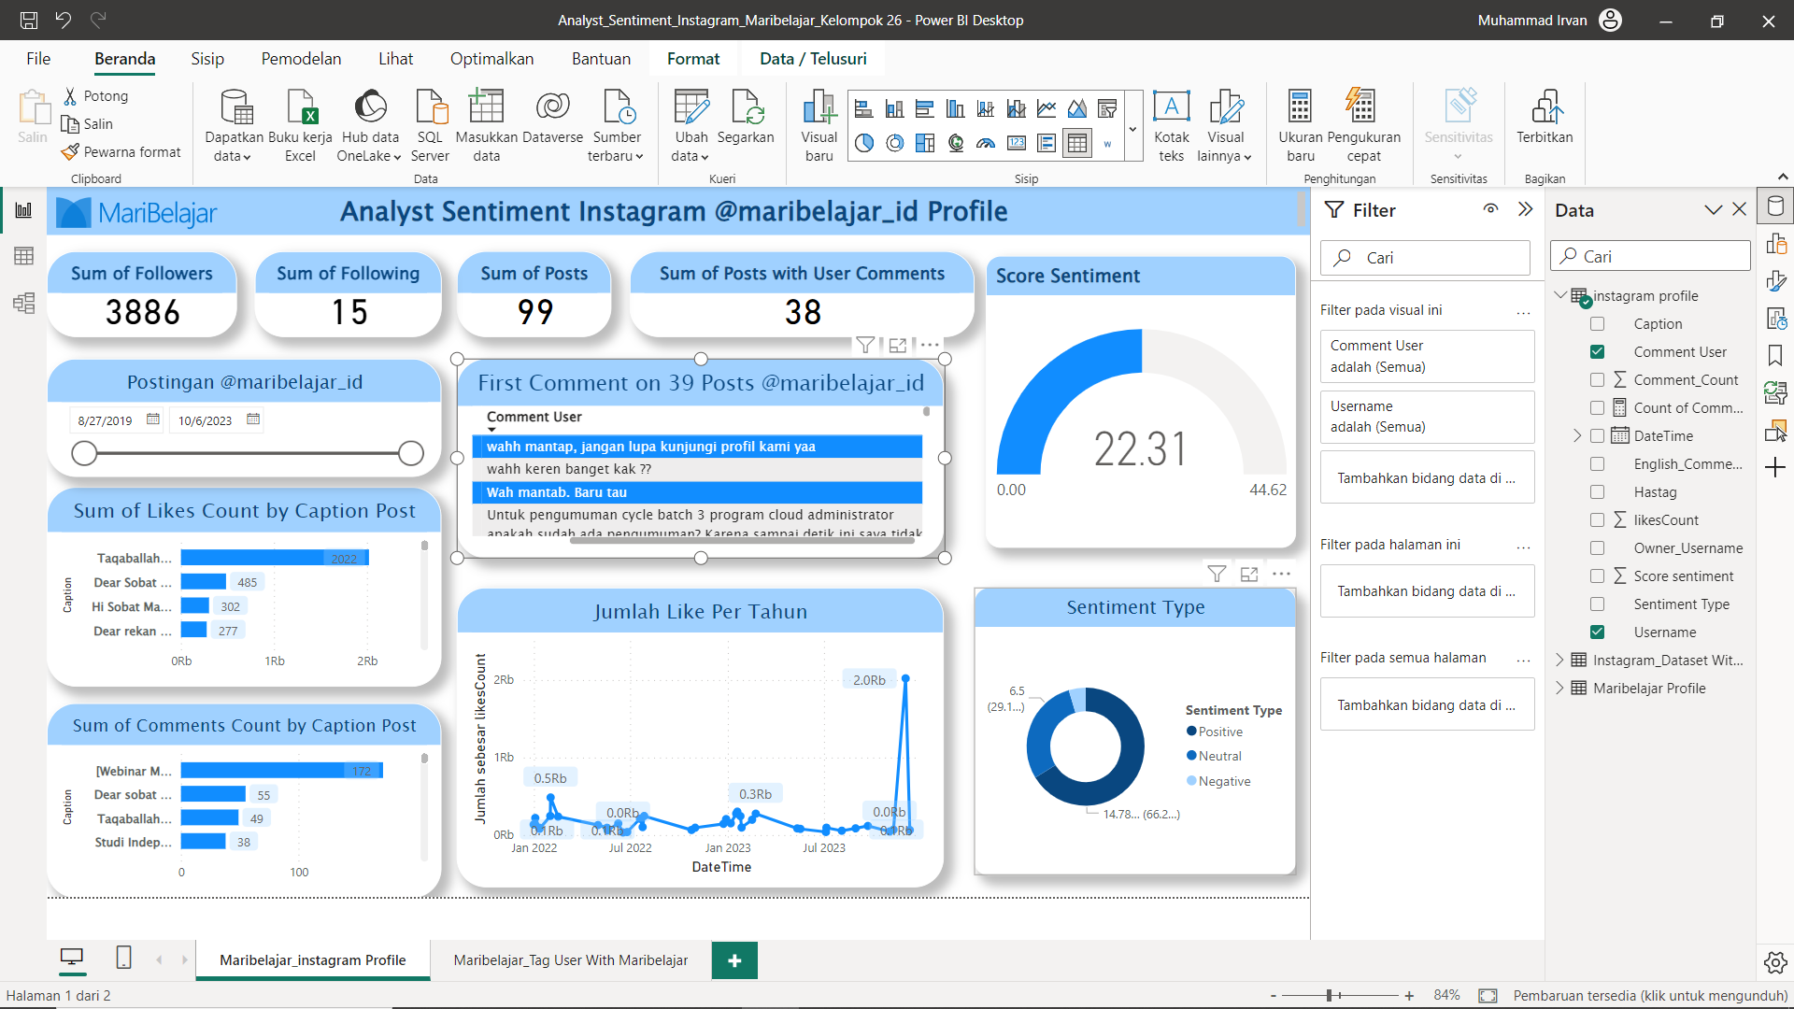 3. Jumlah Score Sentimen dan Sentiment Type Profile maribelajar

*Gambar 29. Score sentiment dan Sentiment Type*

Berdasarkan hasil analisis yang telah kami lakukan, diperoleh score sentiment analisis sentiment dengan total 22.31 dengan rincian score positif 66%, Netral 29%, Negatif 4,6%. Dapat disimpulkan bahwa komentar dari user/pengunjung memberikan respon positif untuk setiap postingan dari maribelajar. Perlu kita ingat, bahwa ulasan negatif sekecil apapun perlu kita evaluasi. Terdapat 7 Komentar Negatif pada first koment postingan maribelajar. Mereka mengungkapkan kekecewaan yang mungkin disebabkan karena kekecewaannya belum mendapatkan informasi pengumuman penerimaan dalam MSIB dengan menanyakannya didalam komentar.

Kami telah melakukan riset untuk menangani hal tersebut, beberapa saran dari kami :

1. Tanggapi komentar dengan cepat:

* Penting untuk merespons komentar negatif secepat mungkin. Hal ini menunjukkan perhatian dan kepedulian Maribelajar terhadap masalah yang diungkapkan oleh pengguna.
* Berikan penjelasan yang jelas dan akurat tentang pengumuman penerimaan dalam MSIB, serta jadwal dan prosesnya.

2. Tingkatkan transparansi:

* Berikan informasi yang jelas dan transparan tentang proses pengumuman penerimaan dalam MSIB kepada pengguna.
* Jelaskan langkah-langkah yang akan diambil dan kapan pengumuman akan dibuat agar pengguna memiliki pemahaman yang lebih baik.

3. Tinjau ulasan dan umpan balik:

* Tinjau ulasan dan umpan balik dari pengguna terkait pengumuman MSIB.
* 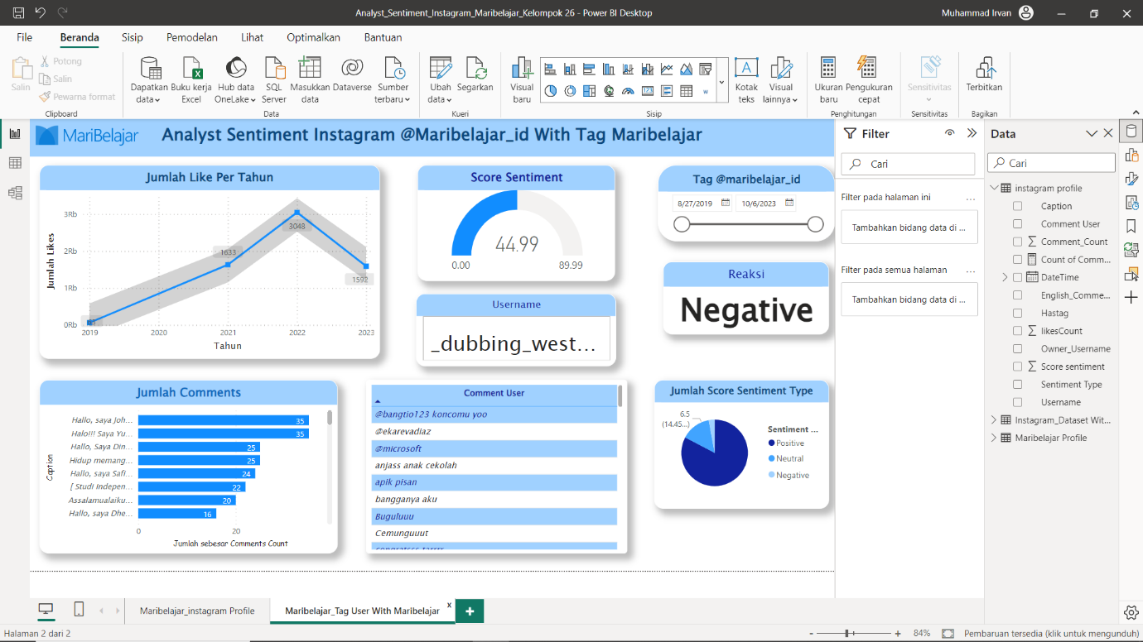Gunakan masukan ini untuk mengevaluasi dan meningkatkan proses pengumuman agar kekecewaan pengguna dapat diminimalkan.

*Gambar 30. Analyst sentiment Instagram With Tag Maribelajar*

Berdasarkan hasil analisis kami, riset menunjukkan bahwa skor sentimen pada first komentar yang ditandai dengan tag "maribelajar" menunjukkan ulasan positif yang mencapai 82%, sementara ulasan netral mencapai 14%, dan ulasan negatif hanya sebesar 2,86%. Hal ini menunjukkan bahwa mayoritas pengguna/pengunjung memberikan respon positif terhadap Maribelajar. Namun, penting untuk diingat bahwa meskipun persentase ulasan negatif relatif kecil, mereka tetap memiliki potensi untuk berdampak jika tidak ditangani secara solutif.

Dalam konteks ini, penting untuk memberikan penanganan yang tepat dan solutif terhadap setiap ulasan negatif yang muncul. Dengan mengambil tindakan yang efektif, Maribelajar dapat memastikan pengalaman yang baik dan membangun hubungan yang kuat dengan pengguna/pengunjung.

# 3. Hasil Dan Pembahasan Analyst Sentiment Linkedin

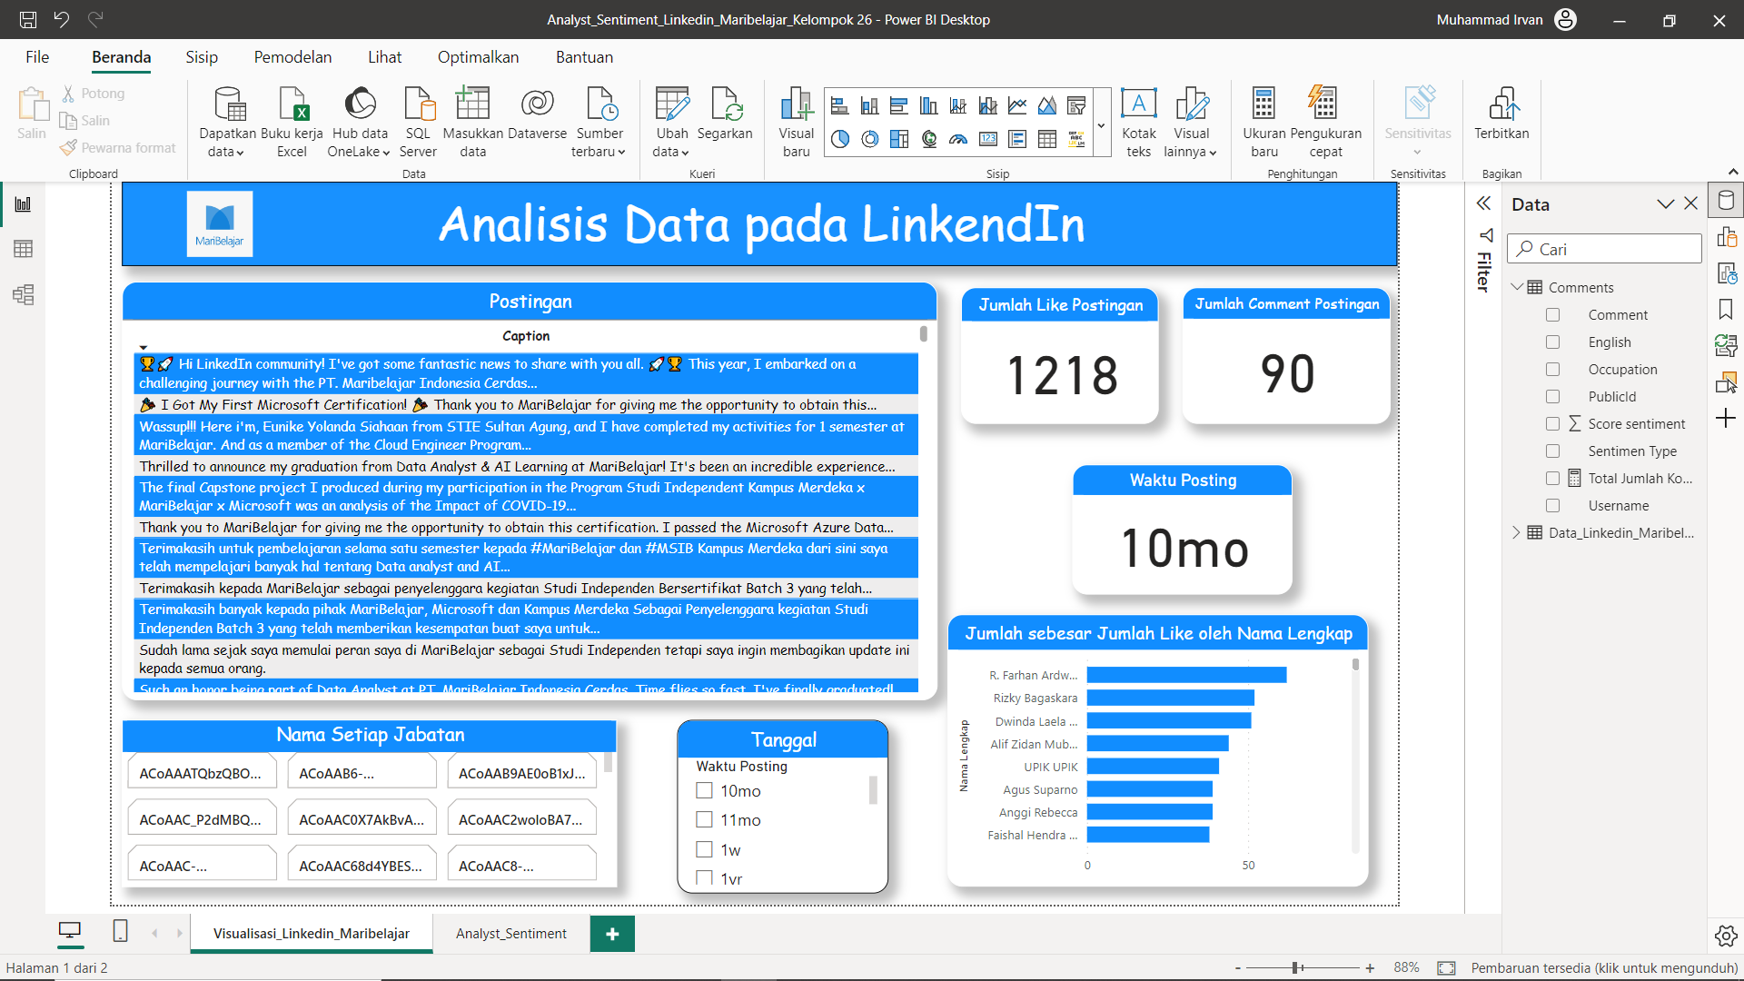

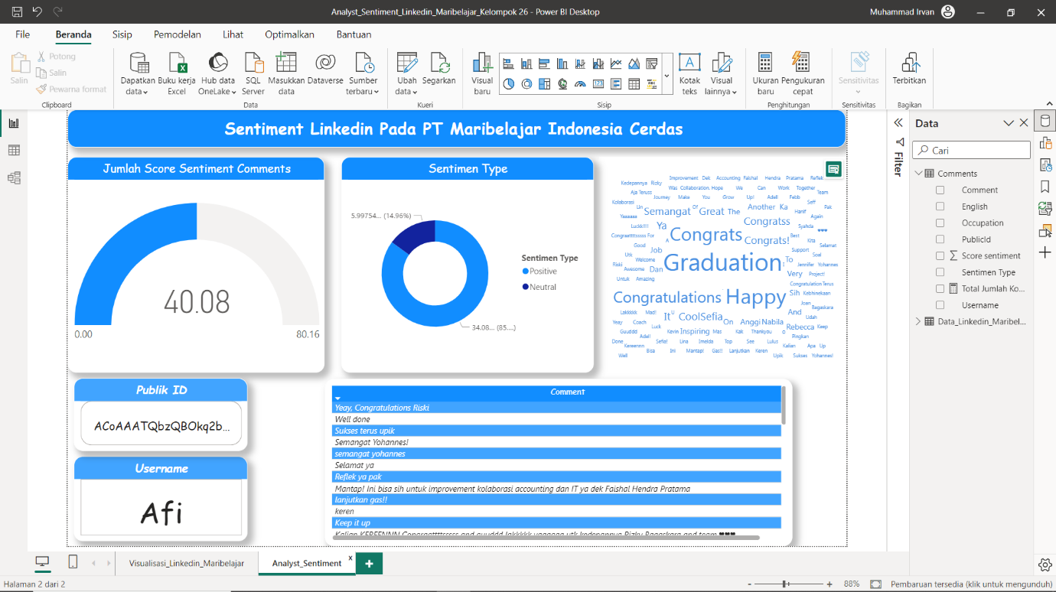*Gambar 31. Analyst Data Linkedin Maribelajar Halaman 1*

*Gambar 32. Sentiment Linkedin Maribelajar Halaman 2*

Berdasarkan analisis sentiment tersebut menunjukkan diagram lingkaran yang menggambarkan sentimen komentar yang diposting di sebuah postingan LinkedIn tentang kelulusan. Diagram lingkaran tersebut menunjukkan bahwa score sentiment sebesar 40,08. Analisis tersebut menunjukkan bahwa sentimen positif merupakan sentimen yang paling dominan, dengan persentase sebesar 85,04%. Sentimen netral menyusul di urutan kedua dengan persentase sebesar 14,96%, sedangkan sentimen negatif tidak ditemukan sama sekali.

Hasil analisis tersebut menunjukkan bahwa postingan LinkedIn tentang kelulusan tersebut disambut dengan sentimen yang positif oleh sebagian besar pengguna LinkedIn. Hal ini dapat dimaklumi, mengingat kelulusan merupakan momen yang membahagiakan bagi seseorang, sehingga wajar jika mereka ingin berbagi kebahagiaan tersebut dengan orang lain.

* Sentimen positif yang dominan tersebut dapat dilihat dari komentar-komentar yang diposting oleh pengguna LinkedIn. Komentar-komentar tersebut umumnya berisi ucapan selamat, pujian, dan harapan yang baik untuk masa depan lulusan. Misalnya, ada yang berkomentar "Selamat ya, Mad! Semoga sukses selalu!", "Congrats, Hanif! Terima kasih atas dukungannya", dan "Selamat kak, semoga kariermu semakin cemerlang!".
* Sentimen netral tidak terlalu mendominasi. Hal ini dapat dimaklumi, mengingat ada beberapa orang yang mungkin tidak terlalu mengenal lulusan tersebut sehingga mereka tidak memberikan komentar yang bersifat personal. Misalnya, ada yang berkomentar "Congrats!", "Amazing!", dan "Selamat!".

Secara keseluruhan, hasil analisis tersebut menunjukkan bahwa postingan LinkedIn tentang kelulusan tersebut diterima dengan baik oleh pengguna LinkedIn. Hal ini dapat menjadi motivasi bagi lulusan untuk terus berkarya dan meraih kesuksesan di masa depan.

Solusi yang dapat diberikan dari hasil analisis sentiment tersebut adalah sebagai berikut:

1. Mempertahankan konten dan format postingan LinkedIn yang serupa.

Hasil analisis menunjukkan bahwa postingan LinkedIn tentang kelulusan tersebut disambut dengan sentimen yang positif oleh sebagian besar pengguna LinkedIn. Hal ini menunjukkan bahwa konten dan format postingan tersebut telah efektif dalam menyampaikan pesan dan mencapai tujuannya. Oleh karena itu, konten dan format postingan tersebut dapat dipertahankan atau dikembangkan lebih lanjut.

1. Meningkatkan interaksi dengan pengguna LinkedIn.

Hasil analisis menunjukkan bahwa sentimen positif yang dominan dapat dilihat dari komentar-komentar yang diposting oleh pengguna LinkedIn. Hal ini menunjukkan bahwa pengguna LinkedIn tertarik untuk berinteraksi dengan postingan tersebut. Oleh karena itu, dapat dilakukan upaya untuk meningkatkan interaksi dengan pengguna LinkedIn, misalnya dengan menjawab pertanyaan atau komentar pengguna, atau dengan mengadakan diskusi di kolom komentar.

1. Menggunakan hasil analisis untuk meningkatkan strategi komunikasi.

Hasil analisis dapat digunakan untuk meningkatkan strategi komunikasi perusahaan atau organisasi. Misalnya, hasil analisis dapat digunakan untuk menentukan jenis konten yang akan dibagikan di media sosial, atau untuk menentukan target audiens yang akan dituju.

# Kesimpulan

Berdasarkan hasil analisis sentiment pada media sosial Maribelajar, dapat disimpulkan bahwa:

1. Maribelajar telah berhasil membangun hubungan yang baik dengan penggunanya. Hal ini terlihat dari sentimen positif yang dominan pada komentar-komentar yang diposting oleh pengguna di media sosial Maribelajar.
2. Maribelajar memiliki basis pengguna yang cukup besar dan beragam. Hal ini terlihat dari jumlah pengikut dan interaksi yang tinggi di media sosial Maribelajar.
3. Maribelajar memiliki potensi untuk meningkatkan jumlah view dan interaksi di media sosialnya. Hal ini dapat dilakukan dengan meningkatkan kualitas konten, meningkatkan interaksi dengan pengguna, dan menggunakan hasil analisis sentiment untuk meningkatkan strategi komunikasi.

**Saran**

Berdasarkan hasil analisis sentiment dan tinjauan terhadap konten dan interaksi di media sosial Maribelajar, berikut adalah beberapa saran yang dapat diberikan:

1. Perbanyak konten tutorial yang relevan dan bermanfaat bagi pengguna. Konten tutorial merupakan konten yang paling banyak diminati oleh pengguna Maribelajar. Oleh karena itu, perlu diupayakan untuk memperbanyak konten tutorial yang relevan dan bermanfaat bagi pengguna.
2. Buat konten yang lebih menarik dan interaktif. Konten yang menarik dan interaktif akan lebih mudah menarik perhatian pengguna dan mendorong mereka untuk berinteraksi. Maribelajar dapat menggunakan berbagai teknik untuk membuat kontennya lebih menarik, seperti menggunakan video, animasi, atau kuis.
3. Tanggapi komentar dan umpan balik pengguna dengan cepat dan responsif. Komentar dan umpan balik pengguna merupakan sumber informasi yang berharga untuk meningkatkan kualitas konten dan layanan. Oleh karena itu, penting untuk menanggapi komentar dan umpan balik pengguna dengan cepat dan responsif.
4. Gunakan hasil analisis sentiment untuk meningkatkan strategi komunikasi. Hasil analisis sentiment dapat digunakan untuk menentukan jenis konten yang akan dibagikan di media sosial, atau untuk menentukan target audiens yang akan dituju.

# Lampiran

Berisi informasi terkait Github URL, pitching video, video demonstrasi, dan sumber daya lain yang mendukung laporan capstone project

URL Visualiasasi Youtube : <https://app.powerbi.com/groups/me/reports/6a2ff6c9-333a-492f-8945-75eb3e05ffa3?ctid=d7b95ec4-9a7f-4260-b2e3-eb53f0ac8401&pbi_source=linkShare>

URL Visualisasi Instagram : <https://app.powerbi.com/groups/me/reports/ad499921-2574-418c-a40e-17f397b86efd?ctid=d7b95ec4-9a7f-4260-b2e3-eb53f0ac8401&pbi_source=linkShare>

URL Visualisasi Linkedin : <https://app.powerbi.com/groups/me/reports/32756dff-988b-4ec5-8622-792050201e18?ctid=d7b95ec4-9a7f-4260-b2e3-eb53f0ac8401&pbi_source=linkShare>